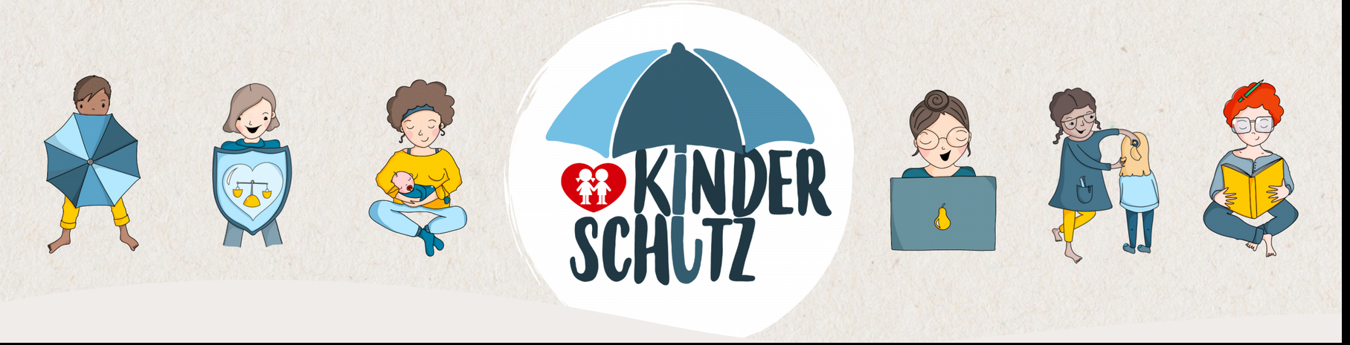

Kinderschutzrichtlinie
der Österreichischen Kinderfreunde

Stand_2026

Impressum
Österreichische Kinderfreunde Bundesorganisation
Rauhensteingasse 5/5, 1010 Wien
www.kinderfreunde.at

Autor:innen: Magª Daniela Gruber-Pruner, Christina Schauer, Mag. Günther Leeb
Erstfassung Dezember 2020 / 1. Überarbeitung März 2023 / 2. Überarbeitung Nov 2023 /
3. Überarbeitung Nov. 2024 / Überprüfung Mai 2026
Grafik und Layout: Ö. Kinderfreunde

Gefördert von:

INHALT

Vorwort 4
Die Rechte der Kinder als unsere rechtliche Basis 6
Unsere Tätigkeitsfelder, unsere Strukturen 7
- alle im Sinne des Kinderschutzes aktiv 7
Definitionen von Gewalt 9
Die Bestandteile des Kinderschutzes bei den Kinderfreunden 12
1) Netz von Kinderschutzbeauftragten, Kinderschutz-Teams und Kinderschutz-Vertrauenspersonen 12
2) Regelmäßige Risikoanalyse unserer Angebote 13
3) Kinderschutz – Workshops für alle Mitarbeiter:innen 14
4) Selbstverpflichtungserklärung aller Mitarbeiter:innen 14
5) Teamvertrag und Feedbackkultur 15
6) Information und Mitbestimmung von Kindern 15
7) Information der Eltern 16
8) Monitoring 16
Reagieren im Anlassfall 17
Fallmanagement-System - bei einem konkreten Verdacht 17
Konsequenzen 19
Zusammenfassung 21
Selbstverpflichtung der Österreichischen Kinderfreunde als Organisation 21
Gewaltverbot in Österreich 23
Rechtliche Grundlage 24
Die Werte der Kinderfreunde 25
Halten – Entfalten – Gestalten - unsere Idee davon, was alle Kinder brauchen 27
Kinder brauchen Halt 28
Kinder müssen sich entfalten können 28
Kinder brauchen die Möglichkeit zur Gestaltung 28

Vorwort

Wir sind die Kinderfreunde, also Freunde und Freundinnen von Kindern.
Was zeichnet Freund:innen aus? Freund:innen kann man hundertprozentig vertrauen, Freund:innen wollen nur das Beste füreinander, Freund:innen geben ehrliches Feedback und sprechen auch Fehler an, Freund:innen schauen gut aufeinander. Und: Freundschaften muss man pflegen.
Wir Kinderfreund:innen streben seit jeher danach, dass ALLE Kinder ein glückliches, unbeschwertes Leben führen können. Das bedeutet auch, frei von Angst, Gewalt und Entbehrungen zu sein. Dass die Lebensrealität so nicht ist, wissen wir alle. Dass wir dort, wo wir für Kinder da sind, dafür sorgen können, dass Kinder sicher sind, liegt in unserer Hand. Wir wollen die Welt verändern zu einem sicheren Ort und fangen damit gleich bei uns Kinderfreunden an.
Kinderschutz ist mittlerweile aber auch eine Vorgabe staatlicher Stellen an Organisationen und Vereine im Bereich der Arbeit mit Kindern und Jugendlichen. Es geht darum, den Blick für mögliche Gefährdungen von Kindern zu schärfen und einerseits geeignete Maßnahmen zu ergreifen, um dem vorzubeugen, und andererseits adäquat und professionell zu handeln, sollte doch ein Übergriff passieren.
Das vorliegende Dokument, diese Kinderschutzrichtlinie, ist die Basis jeder Auseinandersetzung mit dem Thema Kinderschutz bei den Österreichischen Kinderfreunden, quasi die inhaltliche Klammer aller Überlegungen und Aktivitäten in diesem Bereich. So vielfältig unsere Organisation ist und so viele unterschiedliche Arbeitsfelder die Kinderfreunde haben, so differenziert müssen auch die Maßnahmen zum Kinderschutz sein. Daher wird es Aufgabe der Mitarbeiter:innen in allen Arbeitsfeldern und auf jeder Strukturebene sein, auf Basis dieser vorliegenden Richtlinie spezifische Kinderschutzkonzepte auszuarbeiten und umzusetzen. Nur wenn alle Kinderfreundinnen und Kinderfreunde permanent den Schutz aller Kinder im Blick haben, können wir Kindern einen sicheren Raum bieten und ihre Unversehrtheit garantieren.
Die drei Ziele der Kinderschutzrichtlinie der Österreichischen Kinderfreunde lauten:
- Allen Kindern einen sicheren Rahmen bieten: Alle Kinder, die die Angebote der Kinderfreunde in Anspruch nehmen, sind dabei sicher.
- Handlungssicherheit für alle Kinderfreund:innen gewinnen: Alle Menschen, die im Rahmen der Kinderfreunde arbeiten, sollen darüber Bescheid wissen, wie dieser sichere Rahmen herzustellen ist und sensibilisiert sein, wie ihr Beitrag dazu aussieht.
- Qualitätssicherung für die Gesamtorganisation erlangen
In den pädagogischen und politischen Grundlagen der Kinderfreunde ist der Schutz von Kinder vor Gefahren aller Art grundgelegt. Diese Überzeugung soll bei den Kindern, mit denen wir Kontakt haben, spürbar werden. Ziel muss daher sein, dass die Theorie durch die Arbeit der Kinderfreund:innen beim Kind ankommt und sich in der Qualität unserer Arbeit zeigt.
Die Erarbeitung dieser Kinderschutzrichtlinie wurde durch das Netzwerk Kinderrechte angestoßen. Es stellte sich aber heraus, dass in vielen Teilstrukturen der Kinderfreunde Kinderschutz aktuell sowieso Thema der Auseinandersetzung ist. Daher wurde viel Knowhow aus der Gesamtorganisation zusammengetragen, ausgetauscht, bearbeitet und hier auf einer Metaebene, eben einer Bundesebene aufbereitet.
Somit ist dieses Dokument als Basis und Klammer für verschiedene Kinderschutzentwicklungen innerhalb der Kinderfreunde zu verstehen, die unterschiedlichen Notwendigkeiten folgen müssen und unterschiedliche Geschwindigkeiten aufweisen.
Zu guter Letzt: Unter “Kinder” verstehen wir - angelehnt an die Definition durch die UN-Konvention für die Rechte des Kindes - alle jungen Menschen bis 18 Jahre.

Mag.a Daniela Gruber-Pruner Mag. Jürgen Czernohorszky
Bundesgeschäftsführerin Bundesvorsitzender

Die Rechte der Kinder als unsere rechtliche Basis
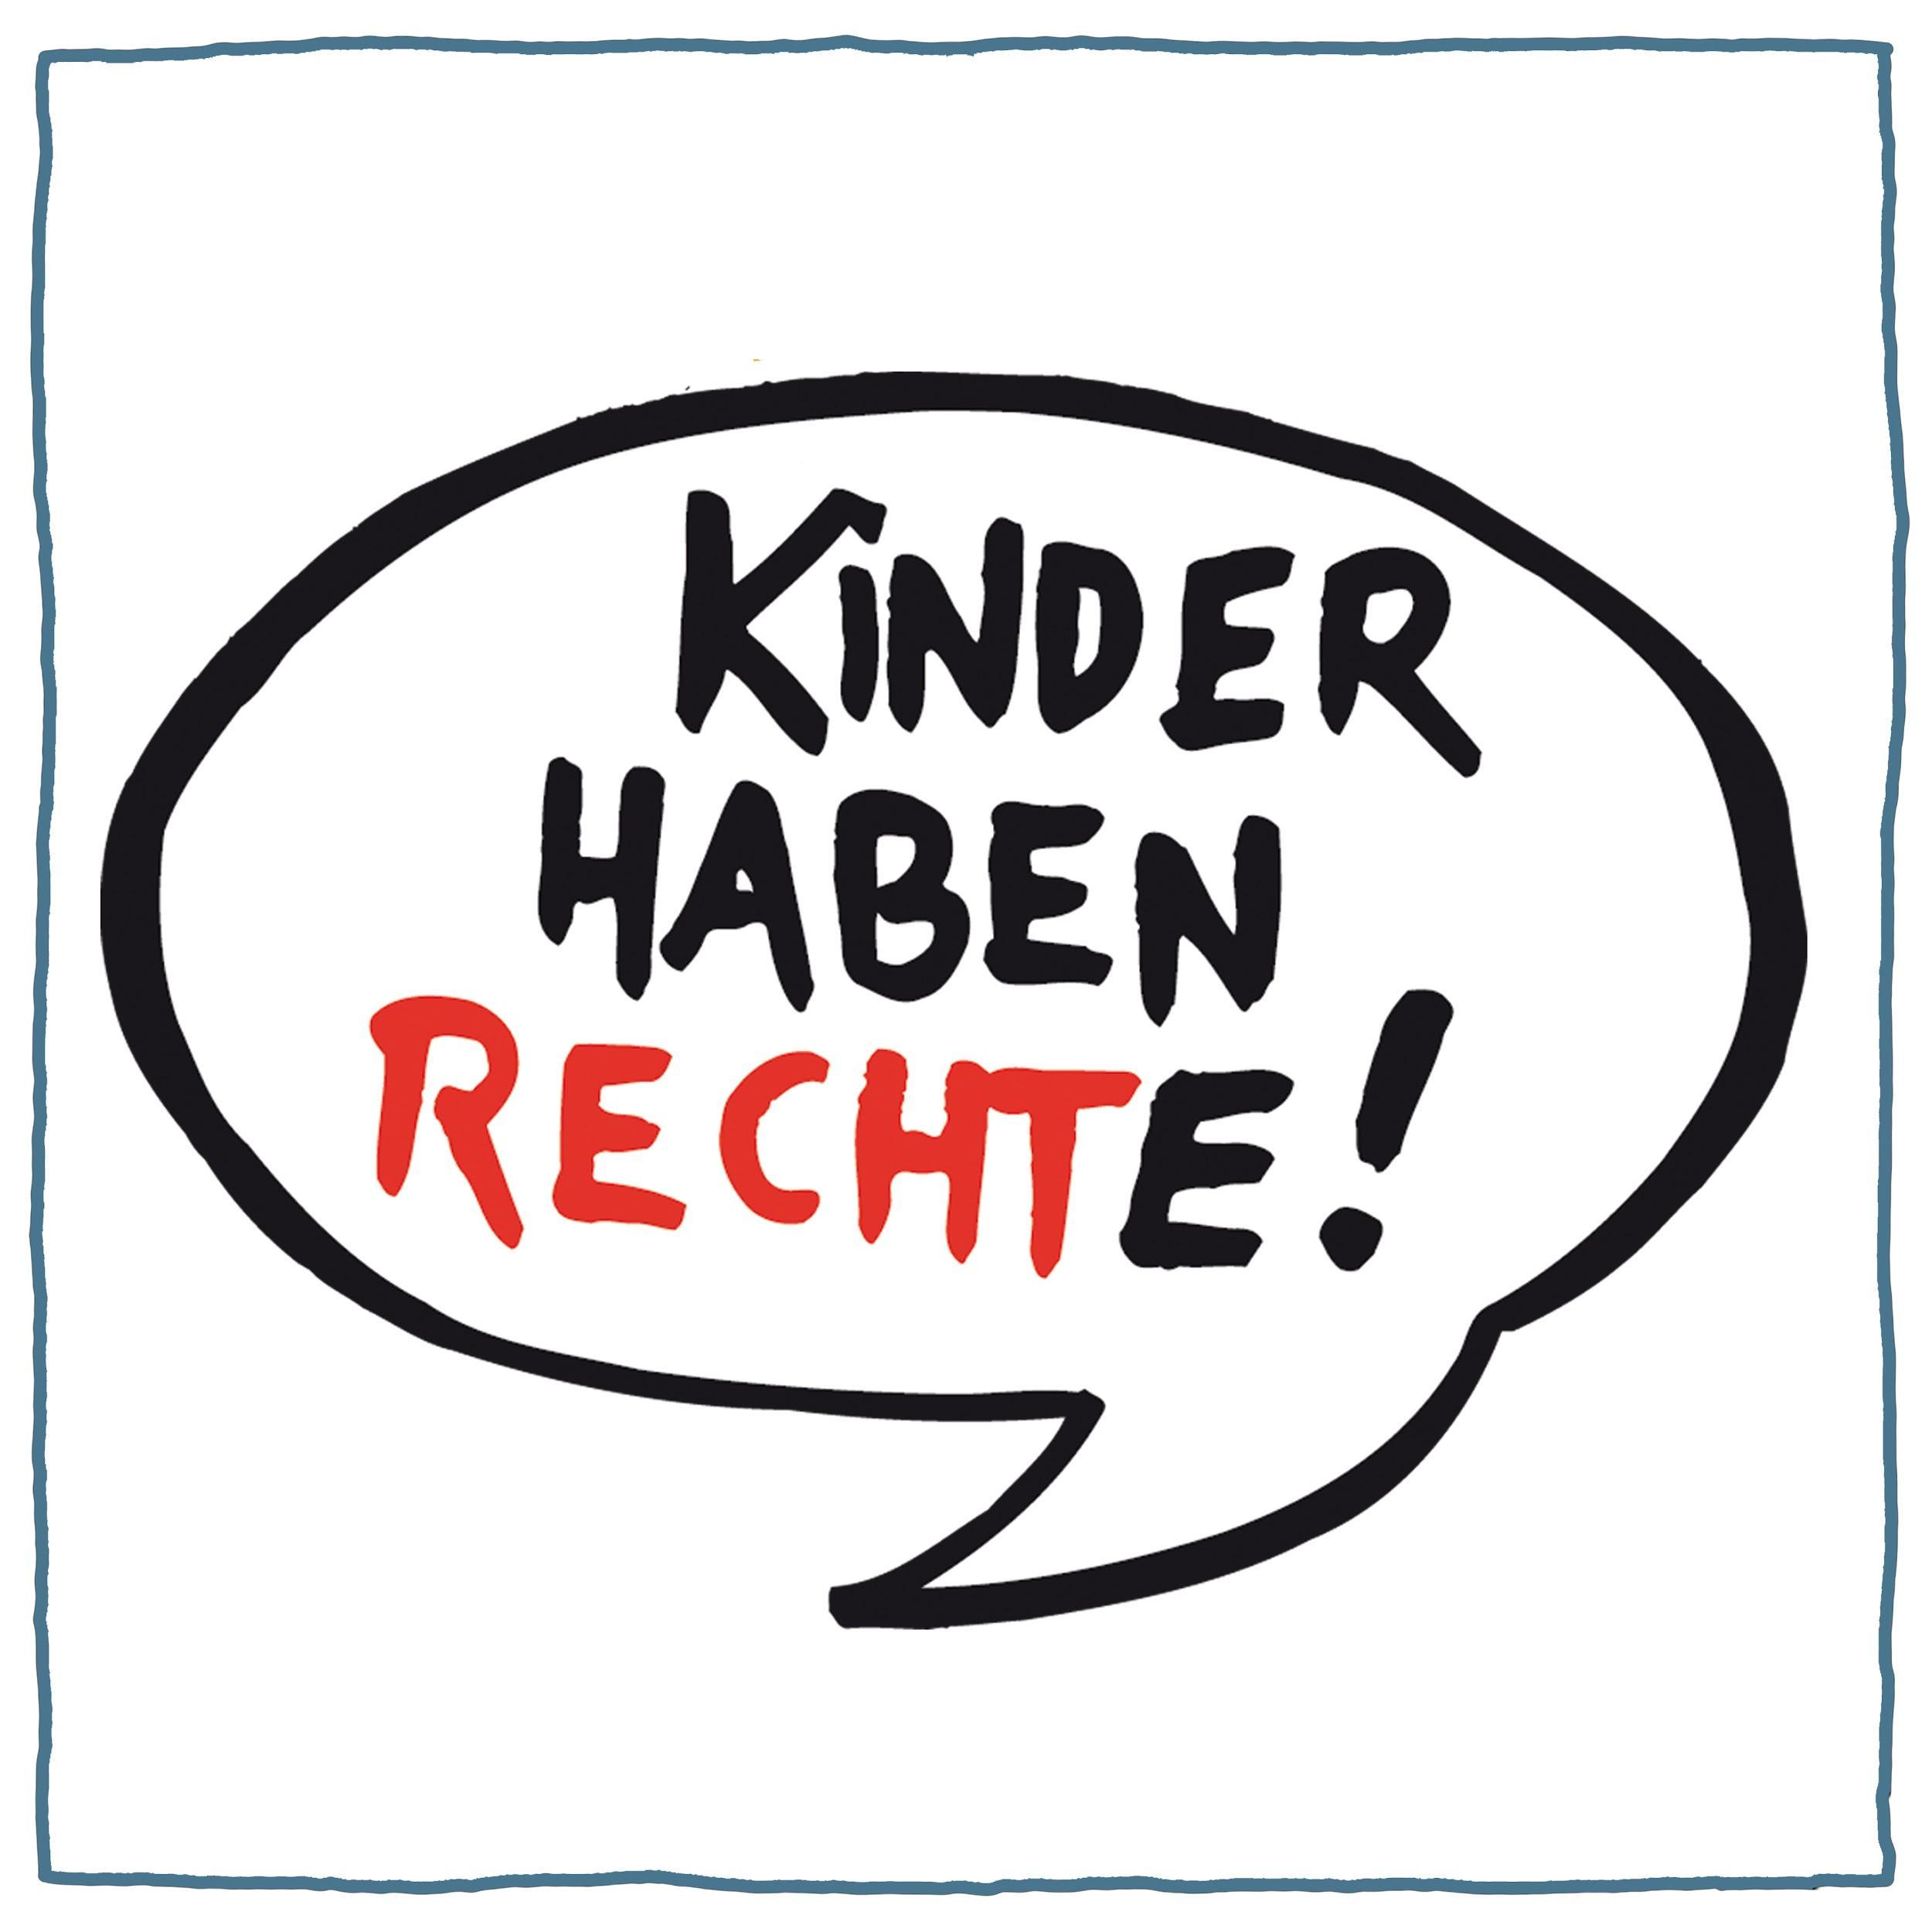
Ein Kind ist zuerst einmal ein Mensch. Das klingt banal, ist es aber – führt man sich die Menschheitsgeschichte vor Augen - bei Weitem nicht. Wenn wir davon ausgehen, dass – wie in der Menschenrechtskonvention festgelegt – jeder Mensch gleich viel wert ist, dann bedeutet das, dass es kein Merkmal gibt, das einen Menschen von einem anderen in seiner prinzipiellen Gleichheit unterscheidet. Auch nicht das Alter.
Wurden Kinder früher als halbe Menschen, oder noch nicht fertige Menschen wahrgenommen, kann das heute so nicht mehr akzeptiert werden. Jeder Mensch ist von Geburt an gleich viel wert.
Und dennoch haben Kinder (teilweise) andere Bedürfnisse als Erwachsene.
Deswegen gibt es die Kinderrechtekonvention, die 1989 von den Vereinten Nationen verabschiedet wurde und seit 1994 auch in Österreich gilt. Sie besagt im Wesentlichen, dass Kinder bis 18 Jahre geschützt, versorgt und gefördert, aber auch beteiligt werden müssen.
Dabei muss die Individualität jedes Kindes berücksichtigt werden. Jedes Kind ist ein Subjekt mit eigenen Bedürfnissen, Wünschen und Zielen und kein Objekt, über das jemand anderer verfügen kann.
Bereits rund um die Gründung der Kinderfreunde waren Kinderrechte in Ansätzen Thema. Ellen Key, Maria Montessori und Janus Korczak beschäftigten sich zu dieser Zeit neben anderen mit der Stellung des Kindes in der Gesellschaft und seiner Subjekthaftigkeit.
Von Anfang an waren die drei Säulen der Kinderrechte: Schutz – Förderung – Teilhabe schon Arbeitsfelder der Kinderfreunde.
Seit dem Beschluss der UN-Kinderrechtskonvention 1989 fühlen wir uns verpflichtet, die Idee und das Wissen über die Kinderrechte zu verbreiten, aber auch jedem einzelnen Kinderrecht in unserer Arbeit gerecht zu werden.
Die zwei grundlegenden Kinderrechte-Prinzipien, nämlich die „Vorrangigkeit des Kindeswohles“ und „Kinderrechte für ALLE Kinder“ können als Grundprinzipien der Kinderfreunde-Bewegung bezeichnet werden. Die Kernbotschaft der Kinderrechte: „Ich selber bin Trägerin oder Träger von Rechten; möchte ich sie akzeptiert wissen, muss ich sie auch allen anderen zugestehen“ soll für jedes Kind, das in Kontakt mit den Kinderfreunden kommt, erfahrbar werden. (Aus: Die Pädagogik der Kinderfreunde)

Kein Kinderrecht ist wichtiger als das andere. Es kommt immer auf die individuelle Lebenssituation eines jungen Menschen an, welche Rechte gerade im Vordergrund stehen.
Man kann auch nicht die Schutzrechte über die anderen Rechte stellen, aber es ist klar, dass eine gewisse Sicherheit im Leben notwendig ist, damit die anderen Bereiche wie Entfaltung und Beteiligung wirksam werden können.
Und dennoch wäre das alleinige Bestreben nach Sicherheit für Kinder ein Beschneiden ihrer Rechte nach Entfaltung und Selbstbestimmung.
Das Ziel muss also sein, dass alle Kinder und Jugendlichen bei uns Kinderfreunden einen sicheren Ort finden, egal, welches Angebot sie bei uns in Anspruch nehmen, und sich auf dieser Basis nach ihren Vorstellungen entfalten und gemeinsam mit anderen die Welt gestalten können.

Unsere Tätigkeitsfelder, unsere Strukturen

- alle Kinderfreund:innen im Sinne des Kinderschutzes aktiv
Alle Menschen, die für die Kinderfreunde und Rote Falken Bewegung arbeiten, tun dies in verschiedenen Tätigkeitsfeldern und auf unterschiedlichen Organisationsebenen. Jede und jeder hat ihren/seinen spezifischen Aufgabenbereich. Das reicht von der ehrenamtlichen Würstelköchin beim Faschingsfest bis zur hauptamtlichen Bundesgeschäftsführerin der Kinderfreunde.
Und überall sind wir als Kinderfreund:innen aktiv und für unsere Organisation im Einsatz. Alle unter dem Kinderfreunde-Herz. Uns alle eint, dass wir nur das Beste für die Kinder und Jugendlichen wollen. Daher betrifft Kinderschutz uns alle gleichermaßen und jeder und jede kann und muss sich dafür einsetzen, dass Kinder bei uns sicher sind.
Das Kind, das unser Angebot in Anspruch nimmt, muss dabei immer im Mittelpunkt stehen.
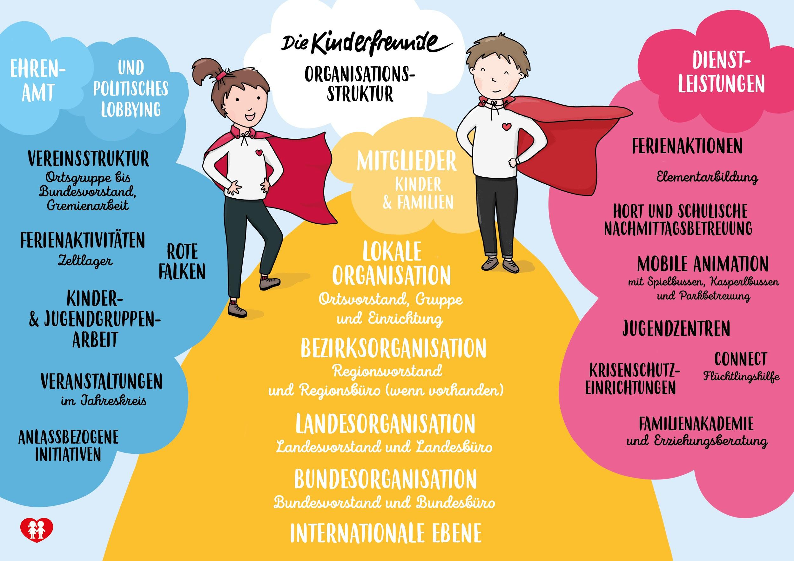
An jeder Stelle, in jedem Bereich können Kinder dem Risiko ausgesetzt sein, Gewalt zu erfahren. Das muss uns allen jederzeit bewusst sein. Permanent müssen wir uns hinterfragen und an noch mehr Qualität arbeiten.
Entsprechend der Vielfalt unserer Tätigkeitsfelder ist auch die Breite der Fragen, die wir uns stellen müssen:
- Beispiel Medienarbeit: Schützen wir Kinder vor bloßstellenden Fotos/Berichten?
- Beispiel Internet: Schützen wir die Kinder vor Online-Gewalt (in Social-Media und Spiel-Plattformen, etc.)
- Beispiel Zeltlager: Ist die Intimsphäre jedes Kindes jederzeit gewahrt?
- Beispiel Kindergarten: Ist die Situation beim Essen nach den Bedürfnissen der Kinder gestaltet?
- Beispiel Landesbüro: Sind alle Mitarbeiter:innen der Ferienaktion auf Kinderschutz sensibilisiert worden?
- Beispiel Ortsgruppe: Haben Kinder bei unseren Angeboten die Möglichkeit, uns Feedback zu geben?
- Beispiel Bundesbüro: haben alle Mitarbeiter:innen im Bundesbüro die Selbstverpflichtungs-erklärung über ihr Verhalten gegenüber Kindern und Kolleg:innen abgegeben?
Diese Beispiele zeigen, dass der Kinderschutz in jeder einzelnen Kinderfreunde-Aktivität Thema sein kann und Thema ist. Daher ist es notwendig, dass jede:r einzelne Kinderfreund:in sich für den Kinderschutz verantwortlich fühlt.
Nur wenn wir alle, egal an welcher Stelle wir als Kinderfreund:innen aktiv sind, unser Handeln regelmäßig reflektieren und hinterfragen, wie welches Angebot bei den Kindern ankommt, können wir allen Kindern einen sicheren Raum bieten.

Definitionen von Gewalt
Gewalt gegen Kinder umfasst alle Formen von Gewalt gegen Menschen unter 18 Jahren. Diese Definition reicht von physischer bis zu psychischer, emotionaler Gewalt sowie Vernachlässigung und struktureller Gewalt. Gewalt gegen Kinder ist ein globales Problem, die Schätzungen zur Dimension variieren und hängen stark von verwendeten Definitionen ab.
Gewalt verletzt die Rechte des Kindes auf körperliche und psychische Integrität. Gewalt gegen Kinder tritt in unterschiedlichsten Formen und Situationen auf und steht in der Regel mit Machtungleichgewicht und Abhängigkeiten in Zusammenhang.
- Sie kann durch Erwachsene erfolgen, aber auch durch Kinder gegenüber anderen Kindern;
- sie kann sich im Internet beziehungsweise in den Sozialen Medien manifestieren beziehungsweise über das Internet angebahnt werden (zum Beispiel Grooming),
- sie schließt auch Gewalt von Kindern an sich selbst mit ein.

Vielfach sind Kinder mehrfachen Formen von Gewalt – auch gleichzeitig – ausgesetzt, teilweise auch in Verbindung mit Ausbeutung von Kindern (Kinderhandel), und mit erhöhtem Risiko bei bestimmten Gruppen von Kindern, zum Beispiel unbegleitete geflüchtete Minderjährige, Mädchen oder Kinder mit Behinderungen.
Unzureichende Umsetzung des Gewaltverbots, mangelndes Monitoring und fehlender Rechtsschutz können zu struktureller beziehungsweise institutioneller Gewalt gegen Kinder führen. (WHO 2020)
Weltweit haben schätzungsweise bis zu 1 Milliarde Kinder im Alter von 2 bis 17 Jahren im vergangenen Jahr körperliche, sexuelle oder emotionale Gewalt oder Vernachlässigung erfahren. Ein Teil der Agenda 2030 für nachhaltige Entwicklung besteht darin, "Missbrauch, Ausbeutung, Menschenhandel und alle Formen von Gewalt gegen und Folter von Kindern zu beenden". (WHO 2020). Obwohl Gewalt wie zuvor erwähnt unterschiedlich definiert wird, haben wir hier einen Versuch gestartet. Die folgenden Definitionen stammen aus verschiedenen Literaturnachweisen (BMAFJ 2020 a, b; NETZWERK KIRE o.J; ECPAT o.J; WHO 2020). Aus ihnen wurden, wenn nicht anders gekennzeichnet, diese Definitionen entnommen:
- Körperliche Gewalt ist vielfältig. Es handelt sich um die tatsächliche und potenzielle Körperverletzung oder bei schutzbedürftigen Personen um das Versäumnis, sie vor Körperverletzung zu schützen. Im Allgemeinen kann es definiert werden als: vorsätzliche Anwendung körperlicher Gewalt zum Nachteil des Kindes, unabhängig von der Intensität der Kraft.
- Psychische und emotionale Gewalt ist schwieriger zu identifizieren als körperlicher Missbrauch. Sie kann im realen Umfeld einer Person aber auch online auftreten. Dazu gehört das Verweigern eines dem Alter des Kindes angemessenen Umfelds und die mangelnde Förderung der Entwicklung des Kindes sowie anhaltender oder schwerwiegende verbale Gewalt oder Ablehnung. Dies führt zu negativen Auswirkungen auf die geistige Entwicklung oder das Verhalten eines Kindes.
Formen der Gewalt durch psychischen oder emotionalen Druck, einschließlich Isolation und sozialer Gewalt, zielen darauf ab, die betroffene Person zu isolieren. Bei Kindern umfasst dieser Bereich den Entzug der Liebe. Bedrohungen, Zwang und Angst sind ebenso häufige Formen psychischer Gewalt. Beleidigungen, Abwertungen und Diffamierungen zerstören das Selbstwertgefühl und die geistige Gesundheit des Opfers. Mit der Zeit wird der Glaube an den eigenen Wert, die eigene Identität und die eigenen Gefühle, an die Rechte oder die Wahlfreiheit zerstört. Auch das öffentliche, beleidigende und abfällige Äußern über eine Person oder das lächerlich machen, gehören dazu.
- Vernachlässigung beginnt, sobald einem Kind die Grundversorgung für seine körperliche und psychosoziale Entwicklung entzogen wird - zum Beispiel in den Bereichen Gesundheit, Ernährung, Kleidung, Unterkunft, Bildung usw.
- Sexuelle oder sexualisierte Gewalt umfasst nicht einvernehmlich abgeschlossenen oder versuchten sexuellen Kontakt und sexuelle Handlungen ohne Kontakt (wie Voyeurismus oder sexuelle Belästigung). Es umfasst Handlungen des sexuellen Handelns gegen jemanden, der nicht zustimmen oder ablehnen kann. Sie ist die tatsächliche oder angedrohte sexuell motivierte Berührung eines Kindes, d.h. sämtliche Formen sexueller Aktivitäten wie unsittliche Berührungen, Geschlechtsverkehr, das Zeigen von pornografischem Material etc.
- Sexualmissbrauch ist immer Machtmissbrauch. Kinder können sich aufgrund ihrer körperlichen, geistigen, emotionalen und sozialen Entwicklung noch nicht gegen Übergriffe von Erwachsenen zur Wehr setzen. Es ist ihnen unmöglich, die Tragweite von Handlungen zu erfassen oder ihnen voll bewusst zuzustimmen (d.h. auch wenn eine Täterin/ein Täter sich die Zustimmung seines Opfers einholt, ist seine Handlung strafwürdig).
- Strukturelle Gewalt beginnt nicht mit einer Handlung, sondern ist in das soziale System integriert. Sie manifestiert sich in ungleichen Machtverhältnissen und folglich ungleichen Lebenschancen für Menschen aufgrund ihres Geschlechts, Alters, kulturellen Hintergrunds, Beeinträchtigungen oder Lebensstils. Strukturelle Gewalt versteckt sich oft in starren Abläufen und internen Regeln, beispielsweise in Bestimmungen wie “alle Kinder müssen am Mittag schlafen” etc.

Zusätzliche Formen von Gewalt
- Geschlechtsspezifische Gewalt: Wenn Gewalt aufgrund des biologischen Geschlechts oder der Geschlechtsidentität gegen Kinder gerichtet ist, kann jede dieser Arten von Gewalt auch geschlechtsspezifische Gewalt darstellen.
- Mobbing: Unter Mobbing versteht man absichtliche, gezielte und wiederholte Angriffe auf Personen oder Gruppen. Das Ziel der Mobber ist es, ihre Opfer sozial auszugrenzen oder zu isolieren. Ein wesentliches Merkmal von Mobbing ist, dass die Angriffe regelmäßig und über einen längeren Zeitraum erfolgen.
- Häusliche Gewalt liegt vor, wenn Personen innerhalb einer bestehenden oder aufgelösten familiären oder eheähnlichen, partnerschaftlichen Beziehung Gewalt ausüben oder androhen. Häusliche Gewalt betrifft auch Kinder und Jugendliche. Häusliche Gewalt umfasst körperliche, sexuelle, psychische und auch wirtschaftliche Formen der Gewalt. (https://www.humanrights.ch/de/ipf/menschenrechte/familie/)
- Schädliche Praktiken, manchmal als „traditionsbedingte“ Formen von Gewalt bezeichnet, umfassen etwa bestimmte Züchtigungspraktiken, weibliche Genitalverstümmelung, Kinderehen/Zwangsverheiratung, Gewalttaten „im Namen der Ehre“.
- Als Kinderhandel gilt gemäß UN-Menschenhandels-Protokoll „die Anwerbung, Beförderung, Verbringung, Beherbergung oder Aufnahme von Personen (…) zum Zweck der Ausbeutung“. Dies geschieht zumeist durch „die Androhung oder Anwendung von Gewalt oder anderen Formen der Nötigung, durch Entführung, Betrug, Täuschung, Missbrauch von Macht oder Ausnutzung besonderer Hilflosigkeit“. Vielfach werden Kinder ihren Eltern/Obsorgeberechtigten einfach „abgekauft“. Bei Kindern handelt es sich auch dann um Menschenhandel, wenn keines der genannten Druckmittel angewandt wurde. Eine allfällige „Einwilligung“ des Kindes oder der Obsorgeberechtigten ist nicht relevant. (BMAFJ 2020)

Die Bestandteile des Kinderschutzes bei den Kinderfreunden

„Alle Kinder, Eltern und Mitarbeiter:innen wissen, was erlaubt ist und was nicht und alle wissen wohin sie sich wenden können, wenn sie etwas stört!“

Netz von Kinderschutzbeauftragten, Kinderschutz-Teams und Kinderschutz-Vertrauenspersonen

Ziel: Die Österreichischen Kinderfreunde verfügen auf Bundes- und Landesebene und für große Tätigkeitsfelder (Ehrenamt, Dienstleitungen, Kinderbetreuung, etc.)
über Personen, sog. Kinderschutzbeauftragte, die ausgebildet, befähigt und mit Ressourcen ausgestattet sind, um sich dem Kinderschutz bei den Kinderfreunden zu widmen.
In folgender Rollenverteilung:

  - Kinderschutzbeauftragte
Aufgaben:
- Umsetzung der vereinbaren Kinderschutz - Maßnahmen in der Organisation
- Funktion als Kontaktpersonen für das Thema
- Vernetzung in der Organisation und mit Expert:innen-Stellen außerhalb
- Sensibilisierung und Bewusstseinsbildung in der Organisation
- Organisieren von Trainings und Bildungsangeboten für Mitarbeiter:innen
- Dokumentation, Monitoring und Evaluierung der Maßnahmen

  - Kinderschutz-Team zur Fallbearbeitung (bei Beschwerden und im Krisenfall) auf Bundes- und Landesebene (mind. 2. Personen, männl./weibl.)
Aufgaben:
- Prompt reagieren, Erhebungen durchführen
- Betreuung des Falles übernehmen
- Hilfreiches Gegenüber für meldende Mitarbeiter:innen
- Vorgesetzte Stelle informieren
- Weitere Schritte einleiten (KJH, Anzeige, etc.)
- Gegebenenfalls externe Beratung zuziehen
- Falldokumentation und Auswertung

  - Kinderschutz-Vertrauenspersonen als Ansprechpersonen auf allen Ebenen. Gegebenenfalls auch in Personalunion mit Kinderschutzbeauftragten
Aufgaben:
- Ansprechperson für Kinder, Jugendliche, Eltern und Externe bei Beschwerden (=> Kontakt herstellen zu Kinderschutzbeauftragten)
- Kinderschutz Informationen in der Ortsgruppe oder Einrichtung verteilen

Diese drei Personengruppen (samt Auftrag, Zuständigkeitsaufteilung/Anforderungsprofil, Arbeitsweise, Vernetzung) arbeiten nach Konzept. Die Information über die Erreichbarkeit der Kinderschutzbeauftragten und Kinderschutz-Team wird bei allen Mitarbeiter:innen und die der Vertrauenspersonen auch bei allen Teilnehmer:innen (Kinder und Eltern) bekannt gemacht. Kindgerechte und mehrsprachige Infos siehe www.kinderfreunde.at/kinderschutz

Zeitraum: ab 2023

Regelmäßige Risikoanalyse unserer Angebote
Es führt kein Weg daran vorbei, dass wir uns unentwegt hinterfragen. Warum machen wir etwas? Mit welchem Ziel? Mit welchen Methoden? Und sind diese Methoden gut für die Kinder? Im Zeichen des Kinderschutzes müssen wir noch genauer hinschauen und uns fragen: Können sich Kinder bei all unseren Angeboten sicher fühlen? Sind ihre Bedürfnisse im Mittelpunkt oder doch liebgewonnene Arbeitsabläufe? Gibt es Gefahrenquellen, die von Mitarbeiter:innen, räumlichen Gegebenheiten, anderen Kindern, externen Partner:innen etc. ausgehen. Tun wir alles, damit Kinder geschützt sind, aber sich auch gut entwickeln können?

Dafür gibt es das Tool der Risikoanalyse (anfordern bei der BO). Es hilft dabei, alle Bereiche zu benennen, die es gilt, anzuschauen. Und es fordert auf, das jeweilige Risiko zu bewerten, das aktuell in einem Bereich steckt. So wird sichtbar, an welcher Stelle es Handlungsbedarf gibt. Ergebnisse und Maßnahmen werden verschriftlicht.

Gemeinsam mit einer Risikoanalyse als Werkzeug ist es die Aufgabe aller Mitarbeiter:innen in allen Arbeitsfeldern der Kinderfreunde, für ihren jeweiligen Arbeitsbereich (ob ehrenamtlich oder hauptamtlich) das Risiko für Kinder, Gewalterfahrungen zu machen, einzuschätzen und zu benennen. Zugleich bedeutet dies Qualitätssicherung und dass unser Angebot
regelmäßig überprüft und verbessert werden muss. Hier müssen alle Teile der Organisation dazu beitragen.

Kinderschutz – Workshops für alle Mitarbeiter:innen
Alle Mitarbeiter:innen und Funktionär:innen setzen sich mit folgenden Inhalten auseinander: Die Ziele, Werte und Grundlagen der Kinderfreunde samt Kinderrechte
Kinderschutz bei den Kinderfreunden:
- Gewaltdefinition
- Risikoanalyse
- Prävention
- Beschwerdemanagement
- Krisenintervention
- Selbstverpflichtungserklärung und Strafregisterauszug
- Sanktionen bei Verfehlungen, etc.

Umsetzung: Ein Kinderschutz- Schulungs-Angebot steht allen Kinderfreund:innen permanent auf Abruf zur Verfügung (auch Online) bzw. wird es jeweils von Bundes- oder Landesorganisation bereitgestellt. Alle Kinderfreund:innen, die mit Kindern und Jugendlichen arbeiten, müssen nachweislich einen derartigen Workshop besuchen.
Zusätzlich werden in Kürze Erweiterungs- und Vertiefungsmodule entwickelt.

Zeitraum: bis Ende 2022 Fertigstellung des Bildungsangebotes (Basis und Erweiterungen)
Bis Ende 2023 haben alle aktuellen Mitarbeiter:innen diese Maßnahme absolviert.

Selbstverpflichtungserklärung aller Mitarbeiter:innen
Jede:r Mitarbeiter:in bei den Kinderfreunden bekennt sich mit Unterschrift dazu, alles in ihrer/seiner Macht stehende zu tun, um Kinder umfassend zu schützen.

Alle aktiven und neuen Mitarbeiter:innen unterzeichnen diese Selbstverpflichtungserklärung innerhalb eines definierten Zeitraum, längstens bis Sommer 2023 und danach regelmäßig im Abstand von 3 Jahren.

Alle ehren- und hauptamtlichen Mitarbeiter:innen der Kinderfreunde legen in 2023 und von da an regelmäßig, jedoch spätestens alle 3 Jahre eine Strafregisterbescheinigung „Kinder- und Jugendfürsorge“ vor

Zeitraum: ab 2023

Teamvertrag und Feedbackkultur
Wenn Menschen miteinander Zeit verbringen, miteinander arbeiten, spielen, lernen, ist es hilfreich, sich gegenseitig Feedback zu geben: und zwar Lob und Kritik. Denn nur so kann man sich gemeinsam weiter entwickeln und das Zusammenleben immer noch besser machen. Sich gegenseitig rückzumelden, was man wahrnimmt, ist auch eine Art von Wertschätzung.
Dieses gegenseitige Feedback betrifft uns als Erwachsene, die wir miteinander als Kinderfreund:innen arbeiten und auch diejenigen, die mit Eltern und Bezugspersonen der Kinder arbeiten. Feedback soll aber auch zwischen den Kindern und uns Kinderfreund:innen ausgetauscht werden, und natürlich auch zwischen den Kindern selbst.
Umsetzung: Im Teamvertrag wird vereinbart, wie und in welchen Abständen wir uns gegenseitig Feedback geben und wie wir damit umgehen wollen. Dazu werden eigene Workshops in den jeweiligen Teams (z. B. in der Ortsgruppe, in der Mobilen Animation oder in der Kinderbetreuungseinrichtung, …) abgehalten.

Zeitraum: ab 2023

Information und Mitbestimmung von Kindern
Ziel: Die weitestmögliche Beteiligung von Kindern und Jugendlichen an der Gestaltung unserer Angebote bzw. die Information aller Kinder und Jugendlichen über unser Kinderschutz-System
Alle Kinder und Jugendlichen in unseren regelmäßigen Gruppenangeboten werden in kind- bzw. jugendgerechten Workshops über den Kinderschutz bei den Kinderfreunden informiert. Inhalt dieser Workshops: Formen von Gewalt, Bedürfnisse und deren Be- und Missachtung, do´s und don´ts im Umgang miteinander, Beschwerdemöglichkeiten und Feedbackkultur, etc.
Dazu werden den Kindern niederschwellige Beschwerdemöglichkeiten angeboten, die von den Kinderschutz-Vertrauenspersonen regelmäßig bearbeitet werden. Die Kinder erhalten zeitnahe Rückmeldungen zu ihren Beschwerden.
Dies ist ein wichtiger Bestandteil von Prävention von Risiken. Das Einnehmen der Kindersicht, das Einbinden der Kinder ist der Schlüssel der Prävention! Deshalb sind alle Ansätze in diesem Bereich auszubauen, qualitativ und quantitativ.
Umsetzung: Weitere Sammlung von Best Practices sowie neue Inputs im Bereich Kindermitbestimmung, Auflegen einer Methodensammlung für kindgerechte Kinderschutz-Workshops (siehe www.kinderfreunde.at/kinderschutz)

Information der Eltern
Die Eltern werden über das Kinderschutz-Konzept und dessen Ansprechpersonen im Anlassfall regelmäßig informiert. Dies gilt für die Eltern aller Kinder in unseren regelmäßigen Gruppen-Angeboten sowie so weit als möglich bei Projekten und Veranstaltungen.
Siehe Eltern-Info-Flyer auf www.kinderfreunde.at/kinderschutz

Zeitraum: laufend, regelmäßig (zumindest jährlich, bei Beginn der Angebote)

Monitoring
Ziel: Speziell für Menschen, die mit anderen Menschen arbeiten, ist es notwendig, permanent das eigene Handeln zu reflektieren.

Daher besprechen die Kinderfreunde–Kinderschutzbeauftragten (KSB) in regelmäßigen Arbeitskreis-Terminen alle Aktivitäten im Bereich und entwickeln sie gemeinsam weiter. Dazu gehören auch ein Falldokumentationssystem und dessen regelmäßige Berichte und Analysen, die auch in die Aus- und Fortbildung der Mitarbeiter:innen und in die Präventionsworkshops für die Kinder und Jugendlichen einfließen.

Die Kinderschutzbeauftragten der Kinderfreunde bilden sich regelmäßig fort und tauschen sich mit Expert:innen über Präventionsmaßnahmen und Krisenintervention aus.

Zeitraum: ab 2023

Reagieren im Anlassfall
Beschwerde- und Fallmanagement bei einem unguten Gefühl

Bzw. einem konkreten Verdacht
Voraussetzung dafür, dass Verdachtsfälle bearbeitet werden können, ist das Vorhandensein niedrigschwelliger Beschwerdemechanismen für Mitarbeiter:innen in jedem Bereich, für Eltern und für Kinder und Jugendliche selber.
Die Kinderfreunde sorgen dafür, dass an allen Stellen, wo sie wirken, Plakate und Info-Flyer auf die Beschwerdestellen und -möglichkeiten hinweisen. Kinderschutzbeauftragte auf Bundes- und Landesebene (Kontakt siehe www.kinderfreunde.at/kinderschutz) sind prinzipiell auch Empfänger:innen von Beschwerden und dazu ausgebildet, diese professionell und unter Wahrung der Interessen aller Beteiligten zu bearbeiten.

Broschüre des Familienministeriums mit
ausführlichen Infos zur Erkennung von Kindeswohlsgefährdung
https://www.schulpsychologie.at/fileadmin/upload/psychologische_gesundheitsfoerderung/Kindeswohlgefaehrdung_Broschuere.pdf

Für ein am Wohle des Kindes orientiertes Vorgehen im Anlassfall beachten die Kinderfreunde-Mitarbeiter:innen folgende Punkte:
Jede:r Mitarbeiter:in, die mit einem Verdachtsfall konfrontiert wird,

- holt sich umgehend Unterstützung im Kolleg:innenkreis und/oder bei der zuständigen Kinderschutzbeauftragten, wenn sie/er einen Fall beobachtet oder davon Kenntnis erlangt, sei es durch das Kind selbst oder jemand anderen. Kinderschutzbeauftragte arbeiten bei der Fallbearbeitung mit einschlägigen Beratungsstellen zusammen.

- versucht, „am Kind dran zu bleiben“, um genauere Umstände zu ermitteln, um in Absprache mit der/dem Kinderschutzbeauftragten den Verdacht zu prüfen bzw. dem Fall nachzugehen. Sie steht dem Kind weiter als Vertrauensperson zur Verfügung, ohne es zu bedrängen. Sie/er gibt dem Kind Signale, dass sie/er bereit ist zuzuhören, und dass das Kind selbst bestimmen kann, wann und in welchem Ausmaß es sich ihr/ihm anvertrauen möchte. Sie/er stärkt das kindliche Selbsthilfepotential!
  - Indem er/sie dem Kind Mut zuspricht, beisteht, erreichbar bleibt, auf Wunsch begleitet, je nach Alter des Kindes, in Absprache mit den Eltern. Sie/er gibt dem Kind Tipps zum Umgang mit Angst und Stress in der Situation. Kinder können sich über meist sehr verschlüsselte und verdeckte Botschaften mitteilen. Spricht das Kind – vielleicht nach weiterer Beschäftigung – „offen“ über seine Erlebnisse, ist es das Wichtigste, dass man ihm in jedem Fall Glauben schenkt! Auch die Erklärung, dass das Kind in keinem Fall „Schuld“ oder auch nur „Mitschuld“ am Übergriff trägt, ist hilfreich und notwendig.

- verfasst Gedächtnisprotokolle über Aussagen und Verhaltensweisen des Kindes. Das ist für die weitere Betreuung des Kindes oder im Fall einer Anzeige bei der Polizei oder bei Gericht (Zeug:innen-Aussage) wichtig.

- bindet zeitnahe im Verlauf des Clearing-Prozesses auch die entsprechende Führungsperson/die nächsthöhere Ebene (bspw. Leiter:in, Vorsitzende:n, Vorgesetzte:n) mit ein.

- konfrontiert niemals vorschnell Eltern oder Bezugspersonen des Kindes mit dem Verdacht insbesondere, wenn ein:e mögliche:r Täter:in im engsten Umfeld des Kindes zu vermuten ist. Der Druck auf das Kind könnte noch verstärkt werden.

- macht niemals vorschnell und unüberlegt eine polizeiliche Anzeige. Missbrauch ist ein „Offizialdelikt“, d. h., eine diesbezügliche Anzeige muss von Polizei und Gericht weiterverfolgt und kann auch nicht zurückgezogen werden. Die Anzeige bei der Polizei oder bei der Staatsanwaltschaft sollte zu einem für das betroffene Kind „passenden Zeitpunkt“ erfolgen und gut vorbereitet sein.

- verspricht dem Kind nur, was auch eingehalten werden kann.

- bespricht alle weiteren Schritte vorher mit dem Kind. Sie/er erklärt ihr/ihm, dass sie/er Hilfe beiziehen muss, z. B. weil sie/er alleine es nicht vor weiteren Übergriffen schützen kann und/oder gesetzlich dazu verpflichtet ist. Die Entscheidung über eine Anzeige wird (altersabhängig) im Dialog mit dem Kind/Jugendlichen gestaltet; über den Kopf des Kindes hinweg wird nur im Ausnahmefall angezeigt.

- zieht andere Personen (Jugendamt, Sozialarbeiter:in, einschlägige Beratungsstellen etc.) bei, um die weitere Vorgangsweise zum Schutz des Kindes und im Interesse des Kindes zu planen. Grund dafür ist nicht das Delegieren von Verantwortung, sondern eine möglichst gut koordinierte Zusammenarbeit, mit dem Ziel einer möglichst geringen weiteren Traumatisierung des betroffenen Kindes.
- verwendet eine „Checkliste für Beschwerdemanagement und Krisenintervention“, die sie/er verwenden soll/muss. Eine solche Checkliste findet sich auf der Website unter www.kinderfreunde.at/kinderschutz findet. Hier wird wie folgt unterschieden bzw. spezifiziert
- Verdacht auf Kindeswohlgefährdung, die außerhalb der Institution stattfindet
- Verdacht auf Kindeswohlgefährdung durch Kinderfreund:innen
- Verdacht auf Kindeswohlgefährdung durch anderes Kind/Jugendlichen innerhalb der Kinderfreunde.
Dabei soll nicht nur auf die einzelnen Schritte und Maßnahmen fokussiert werden, sondern
auch die Kommunikation zu den involvierten Personen bedacht werden. In weitreichenden Fällen wird die Öffentlichkeitsarbeit involviert.

Konsequenzen
Verstößt ein:e Kinderfreund:in gegen unsere Prinzipien und gefährdet er/sie ein Kind, hat dies Konsequenzen. Je nach Schwere des Verstoßes gibt es folgende Möglichkeiten:

- Leichter Verstoß
Erster Verstoß: Verpflichtendes Gespräch mit der/dem Kinderschutzbeauftragte:n und Vorgesetzte:n (Vorsitzende:n)
Zweiter Verstoß: Nachschulung + Bearbeitung im Team (Maßnahmen zur Risikominimierung)
Dritter Verstoß: Entlassung/Ausschluss

- Schwerer Verstoß
Sofortige Suspendierung / Entlassung / Ausschluss & Anzeige

Level Verstoß | Erste Konsequenz | Zweite Konsequenz | Dritte Konsequenz
Level 1 | Mahnung | Nachschulung | Ausschluss
Level 2 | Suspendierung bis zur Nachschulung | Ausschluss
Level 3 | Ausschluss

Entscheidend in diesem Zusammenhang ist noch das Kriterium, ob die Gefährdung des Kindes willentlich/wissentlich stattgefunden hat, oder nicht.
Wichtig ist, dass das Opfer, aber auch der/die Beschuldigte die Möglichkeiten haben, sich zu beschweren bzw. gehört zu werden.
Mögliche Grenzüberschreitungen/Verstöße können sein:
- Ein Kind im Tagesablauf zu etwas zwingen, das es nicht möchte (essen, schlafen, ausziehen, etc.)
- Ein Kind beleidigen oder auslachen
- Ein Kind vor anderen demütigen, bloßstellen
- Ein Kind lächerlich machen
- Ein Kind zu fest angreifen, packen, schubsen, stoßen
- Ein Kind anschreien
- Ein Kind wegstoßen, wo dagegen drücken
- Ein Kind bewusst ignorieren
- Einem Kind an den Haaren ziehen
- Einem Kind an den Ohren ziehen
- Ein Kind einsperren
- Ein Kind in eine Ecke stellen
- Einem Kind mit einer Gewalthandlung drohen
- Einem Kind Angst machen
- Ein Kind alleine in einen Raum sperren
- Einem Kind Grundbedürfnisse verwehren (z.B., dass es trinken kann, aufs Klo gehen kann, in den Schatten gehen kann, etwas Wärmeres anziehen kann)
- Ein Kind zum Mitmachen einer kulturellen Handlung drängen/zwingen, die ihm fremd ist bzw. die es oder seine Familie nicht möchte
- Mit einem Kind alleine in einem Raum aufhalten, ohne dass es andere beobachten/einsehen können, oder ohne dass ein Kind die Möglichkeit hat, die Situation einfach zu verlassen.
- Einem Kind Dinge zeigen wie z.B. Fotos, Videos, Gegenstände, die es nicht sehen möchte bzw. die die eigene Intimsphäre, Sexualität oder die anderer zeigt.
- Ein Kind sexualisiert ansprechen
- An einem Kind oder mit einem Kind sexuelle Handlungen ausüben
- Ein Kind zu sexuellen Handlungen anleiten oder zwingen
In den Verhaltensrichtlinien muss festgehalten werden, dass Aktivitäten, die als Grenzüberschreitungen zu werten sind, zu Konsequenzen beginnend mit Nachschulungen/Beratungen bis hin zu Kündigung/Ausschluss/Anzeigen führen werden.

Selbstverpflichtung der Österreichischen Kinderfreunde als Organisation

Wir als Kinderfreunde in Österreich verpflichten uns, Kinder und Jugendliche umfassend zu schützen.
Dafür definieren wir folgende Maßnahmen, die weitestmöglich sicherstellen, dass alle Kinder und Jugendlichen in unserer Organisation geschützt und sicher sind, sich entfalten können und gemeinsam mit Freund:innen gestaltend tätig werden können. Kinderfreund:innen auf allen Ebenen müssen ihren Beitrag dazu leisten.
- Wir benennen auf jeder Organisationsebene und in jedem Tätigkeitsfeld Kinderschutzbeauftragte.
- Wir setzen ein Kinderschutz-Team ein.
- Alle Kinderfreund:innen erhalten kostenlose Aus- und Weiterbildungen.
- Wir setzen unseren Maßnahmenplan zum Kinderschutz nach vorgegebenen Schritten einer regelmäßig tagenden Arbeitsgruppe. Dabei halten wir uns an die Konzepte und Vorgaben von www.schutzkonzepte.at und beziehen notwendige Partner:innen und Expert:innen mit ein.
- Wir schaffen Diskussionsraum und setzen das Thema Kinderschutz regelmäßig auf unsere Tagesordnung.
- Wir stellen sicher, dass alle Mitarbeiter:innen die Kinderschutzrichtlinien, Leitfäden und Handlungsstrategien auf www.kinderfreunde.at/kinderschutz finden können.
- Wir bekennen uns dazu, dass Kinderschutz eine permanente Aufgabe in allen Bereichen der Gesamtorganisation ist.

Datum der Überarbeitung/Aktualisierung: 15.3.2023

Zusammenfassung
Als Kinderfreunde Gesamtorganisation bieten wir tagtäglich Kindern und Jugendlichen in ganz Österreich auf vielfältigste Art und Weise Angebote: von Bildung und Betreuung in Kindergärten und Horten über Feriencamps bis hin zu wöchentlichen Gruppenstunden und Festen übers Jahr. Tausende hauptamtliche und ehrenamtliche Mitarbeiter:innen überlegen sich Jahr ein Jahr aus, was junge Menschen brauchen, um eine schöne Kindheit zu haben und sich optimal entwickeln zu können. Alle miteinander eint das Ziel: ein gutes Leben für ALLE Kinder.
Ein gutes Leben führen zu können, bedeutet jedenfalls frei und geschützt zu sein von Angst und Bedrohung. Es bedeutet aber auch, alles vorzufinden, was man für die eigene Entfaltung braucht, um schlussendlich gemeinsam mit anderen das eigene Leben und die Welt mitzugestalten.
Mit dem Schwerpunkt auf den Kinderschutz widmen wir uns der Grundlage eines guten Lebens. Jedes Kind soll bei uns einen sicheren Ort vorfinden. Gemeinsam setzen wir alles daran, dass Kindern im Rahmen der Kinderfreunde nichts Unangenehmes zustößt - jede:r einzelne Kinderfreund:in, ganz egal, an welcher Stelle in der Organisation er oder sie tätig ist.
Mit dieser Kinderschutzrichtlinie machen wir unsere Grundhaltung explizit und geben ein Bekenntnis ab, dass wir miteinander das Netz des Kinderschutzes noch enger knüpfen. An verschiedenen Stelle der Organisation gibt es funktionierende Mechanismen des Kinderschutzes. Jetzt ist es an der Zeit, diese Puzzlestücke zusammenzusetzen und die fehlenden zu ergänzen.
So bekennen wir uns nach Analyse der aktuellen Verfasstheit unserer Organisation zu folgenden Aufgaben:
- breite Bewusstseinsbildung zum Thema
- Bildungsangebote verschiedener Art für alle Kinderfreund:innen
- Ausbildung von Kinderschutzbeauftragten und Vertrauenspersonen auf allen Ebenen
- Einsetzung von bundesweit agierenden Kinderschutz-Teams
- Etablierung von Beschwerde- und Fallmanagement-Systemen für die Gesamtorganisation
- Einsetzen von Reflexions-Tools
- Ausbau der Kindermitbestimmung in allen Bereichen
- Einführung eines Verhaltenskodex und einer Selbstverpflichtungserklärung
- Verständigung auf bundeseinheitliche Anstellungserfordernisse
Ziel ist, mehr Sicherheit darüber zu erlangen, dass Kinder und Jugendliche bei uns jederzeit umfassend geschützt sind - wobei ganz klar ist, dass Kinderschutz nie abgeschlossen ist, sondern eine dauerhafte Aufgabe für alle ist.
ANHANG
Entwicklung des Kinderschutzes
Seit 1989, das Jahr in dem die UN Kinderrechtskonvention verabschiedet wurde, ist in Österreich der Einsatz jegliche Form von Gewalt in der Erziehung verboten. Nicht nur in der Familie, sondern auch in Schule, Kindergarten und weiteren Einrichtungen. (KIJA o.J)
" …Eltern haben das Wohl ihrer minderjährigen Kinder zu fördern, ihnen Fürsorge, Geborgenheit und eine sorgfältige Erziehung zu gewähren. Die Anwendung jeglicher Gewalt und die Zufügung körperlichen oder seelischen Leides sind unzulässig. Soweit tunlich und möglich sollen die Eltern die Obsorge einvernehmlich wahrnehmen." (Allgemeines Bürgerliches Gesetzbuch, § 137)
22 Jahre später wird das Recht der Kinder auf Schutz mit jeder Form von Gewalt, Misshandlung, Vernachlässigung, sexuellem Missbrauch oder Ausbeutung erweitert und ist seit dem auch in der Verfassung niedergeschrieben. Zur selben Zeit - im Jahr 2011 - wird das Bundesverfassungsgesetz über die Rechte der Kinder beschlossen, in dem auch bereits genannter Schutz vor Gewalt und weitere Rechte der Kinder festgehalten werden. (NETZWERK KINDERRECHTE o.J)
Fünf Jahre darauf folgt eine weitere Erweiterung des Kinderschutzes - Cyber Mobbing unter der Definition “Fortgesetzte Belästigung im Wege einer Telekommunikation oder eines Computersystem” wird im Strafgesetzbuch verankert und ist seit Beginn 2016 strafbar. (BMDW o.J)
Es zeigt, dass Kinderschutz kein Thema ist, das jemals fertig verhandelt ist oder in Ruhe gelassen werden kann, denn Kinderschutz ist ein Prozess der stetig überarbeitet, überwacht und erweitert werden muss.

Gewaltverbot in Österreich
Die folgenden gesetzlichen Errungenschaften bilden die rechtliche Basis des Kinderschutzes. Auch wenn gewaltsame Übergriffe vermehrt im privaten Raum erfolgen, muss der Staat eine Schutzpflicht übernehmen, die Übergriffe verhindern, über das Recht auf Schutz aufklären und Täter:innen in die Verantwortung nehmen.
Es ist das Ziel, ein schützendes und stärkendes Lebensumfeld für Kinder zu schaffen. Dies kann nicht nur durch die im nächsten Abschnitt genannte rechtliche Verankerung funktionieren, sondern muss durch eine Vernetzung verschiedener Akteur:innen gewährleistet werden. Die gesetzliche Meldepflicht bei begründetem Verdacht auf Kindeswohlgefährdung soll die Zusammenarbeit zwischen Familie, Kinder- und Jugendhilfe, dem Gesundheitswesen, den Bildungseinrichtungen sowie Freizeiteinrichtungen und der Polizei sicherstellen.

Rechtliche Grundlage
Das Recht des Kindes auf Schutz vor jeglicher Form von Gewalt, ist sowohl auf globaler, nationaler und in Österreich auch auf regionaler Ebene in verschiedenen Gesetzestexten verankert. Für den Gewaltschutz in Österreich insbesondere relevant und leitend sind folgende Gesetzesmaterien: (Netzwerk Kinderrechte o.J)
- Bundesverfassungsgesetz über die Rechte von Kindern vom 20.1.2011
Verfassungsgesetzlich verankert sind darin insbesondere das Recht auf eine gewaltfreie Kindheit (Art. 5), das Recht des Kindes auf angemessene Beteiligung und Berücksichtigung seiner Meinung in seinen eigenen Angelegenheiten und das für die gesamte Rechts- und Sozialordnung geltende Kindeswohlvorrangigkeitsprinzip (Art. 1)
- Europäische Menschenrechtskonvention
Weitere verfassungsrechtliche Grundlagen, insbesondere im Rahmen der Europäischen Menschenrechtskonvention und der EU-Grundrechtscharta
AGBG § 137, Gewaltverbot; AGBG § 138, Kindeswohl
- Kinder- und Jugendhilferecht des Bundes und der Bundesländer (Gefährdungsmeldung, Hilfeplanung)
Bundesgesetz über die Grundsätze für Hilfen für Familien und Erziehungshilfen für Kinder und Jugendliche (Bundes-Kinder- und Jugendhilfegesetz 2013 – B-KJHG 2013) inklusive § 37, Meldepflicht (Mitteilungen bei Verdacht der Kindeswohlgefährdung)
Meldepflichten, die in Berufsgesetzen geregelt sind, zum Beispiel im Ärztegesetz.
- Gewaltschutzgesetze (Wegweisung, Betretungsverbot, einstweilige Verfügung)

- Strafrecht (zum Beispiel Körperverletzung, sexueller Missbrauch, Zwangsverheiratung)
StGB, Abschnitt 1, Strafbare Handlungen gegen Leib und Leben, Abschnitt 10, Strafbare Handlungen die die sexuelle Integrität und Selbstbestimmung verletzen- insbesondere relevant §§ 206; 207; 207a; 207b; 208; 208a; 212; 214; 215a sowie auch § 220b, Tätigkeitsverbot.
- Kindschaftsrecht (Kindeswohl und Gewaltverbot)

Diese Gesetze schützen aktuell etwa 1,5 Millionen Kinder in Österreich.
Zentrale Grundlage für die Arbeit der Österreichischen Kinderfreunde ist die UN-Konvention über die Rechte des Kindes sowie deren drei Zusatzprotokolle. Für den österreichischen Kontext sind insbesondere das Bundesverfassungsgesetz über die Rechte von Kindern, 2016 (kurz: BVG Kinderrechte) und das Bundes-Kinder- und Jugendhilfegesetz 2013 relevant. Der zentrale rechtliche Rahmen betreffend Gewalt und sexueller Ausbeutung von Kindern und Jugendlichen sowie anderer Kinderrechtsverletzungen ist das österreichische Strafgesetzbuch (StGB) und hier insbesondere der 10. Abschnitt, strafbare Handlungen gegen die sexuelle Integrität und Selbstbestimmung.
Wie so oft, muss uns allen jedoch klar sein, dass zusätzlich zu rechtlichen Grundlagen, das Bewusstsein für die Rechte von Kindern und Jugendlichen und deren Einhaltung und Umsetzung schlussendlich der beste Kinderschutz ist.

Die Werte der Kinderfreunde
Unsere Kinderfreunde-Werte begründen unsere Haltung, mit der wir Menschen und im Speziellen Kindern und Jugendlichen begegnen. Im Wertemanifest haben wir uns auf sechs Werte und ihre jeweilige Interpretation verständigt.
In pädagogischer Hinsicht bedeuten diese sechs Kinderfreunde-Werte für uns folgendes:
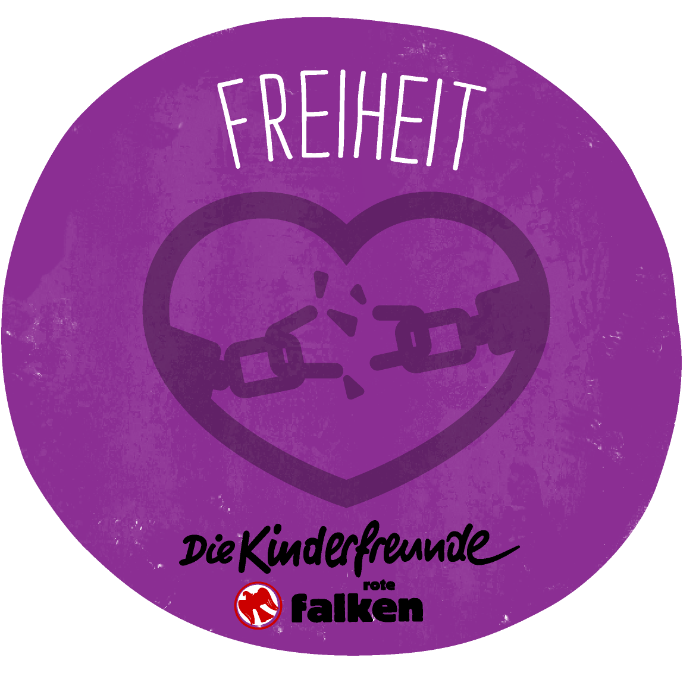
Eine Pädagogik der Freiheit will Rechte und Möglichkeiten für alle Kinder, damit sie selbstbestimmt ihre mit der Gemeinschaft abgestimmten Ziele verfolgen und umsetzen können. Jedes Kind braucht Möglichkeiten, aktiv zu sein, zu handeln, zu spielen und zu lernen. Dabei sind auch Erfahrungen mit Risiko notwendig, um über die eigenen Grenzen und die anderer Erfahrungen zu machen. Ein zu einseitiger Fokus auf den Schutz von Kindern kann deren Entwicklung einschränken. Es gilt die Balance zwischen Schutz und Risiko zu finden.
Jedes Kind braucht Freiheit, sich zu entfalten, bei gleichzeitigem Schutz vor Bedrohung.
Freiheit im Zeichen des Kinderschutzes bedeutet, dass es notwendig ist, dass Kinder sich umfassend geschützt fühlen, ohne Angst, ohne Bedrohung, ohne existenzielle Entbehrungen, um Freiheit erleben und auskosten zu können. Ein Kind, das sicher ist, kann sich frei entfalten.

Eine Pädagogik der Gleichheit bedeutet, dass bei uns jedes Kind – ungeachtet irgendwelcher Eigenschaften – gleichwertig und gleichwürdig ist. Der dänische Familientherapeut Jesper Juul hat diesen ungewöhnlichen Begriff von der „Gleichwürdigkeit“ geprägt; er meint damit, dass einerseits alle als Menschen von gleichem Wert sind und andererseits, dass in gleichwürdigen Beziehungen alle Beteiligten unabhängig von Geschlecht, Alter usw. gleich ernst genommen werden. Und diese Form der Gleichheit in der Pädagogik ist für uns zentral, weil wir uns schlussendlich alle ergänzen und an derselben Idee, mit vielen vielfältigen Lösungen arbeiten.
Jedes Kind ist gleich viel wert.
Gleichheit im Zeichen des Kinderschutzes bedeutet, dass es JEDEM Kind zusteht, sich sicher fühlen zu können. Die Anerkennung der Tatsache, dass Kinder gleichberechtigt mit Erwachsenen sind, bedeutet auch die selben Maßstäbe im Umgang miteinander anzuwenden.
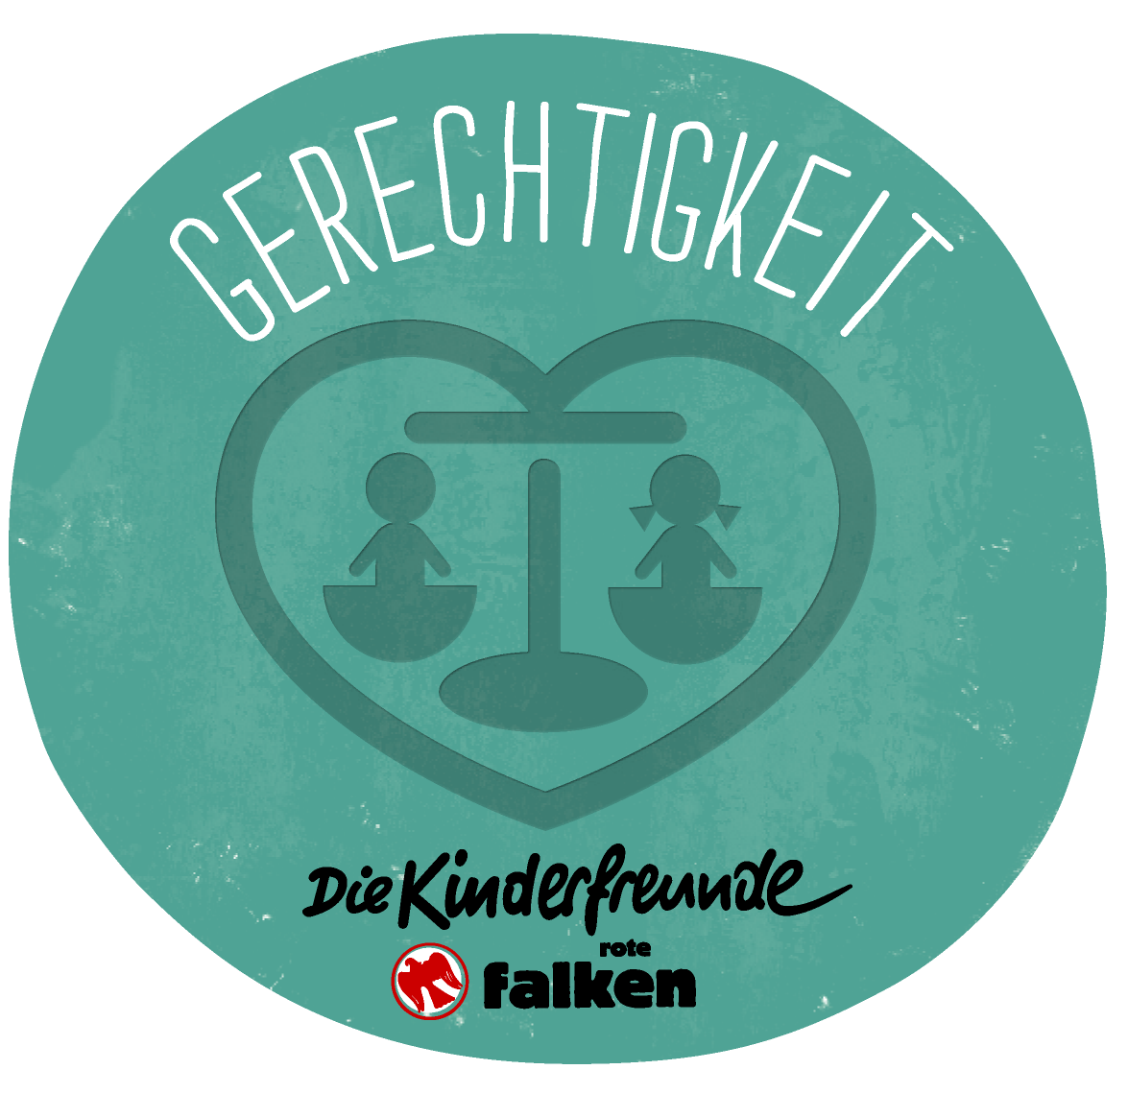
Eine Pädagogik der Gerechtigkeit bedeutet aufbauend auf der Gleichheit und unter Berücksichtigung der Vielfalt, dass jedes Kind in seiner Individualität unterschiedliche Dinge braucht, um sich ideal entwickeln und umfassend handlungsfähig werden zu können. Durch Gerechtigkeit schaffende Maßnahmen sollen unterschiedliche Bedingungen und Möglichkeiten ausgeglichen werden, sodass jeder Mensch sich nach seiner/ihrer Vorstellung entfalten kann.
Jedes Kind hat das Recht auf dieselben Chancen.
Gerechtigkeit im Zeichen des Kinderschutzes bedeutet, dass unsere Welt und unsere Gesellschaft für verschiedene Kinder unterschiedliche Risiken bereithalten. Es muss unser Bestreben sein, jedes Kind umfassend zu schützen, egal mit welchen Voraussetzungen es ins Leben startet und unter welchen Bedingungen es lebt.
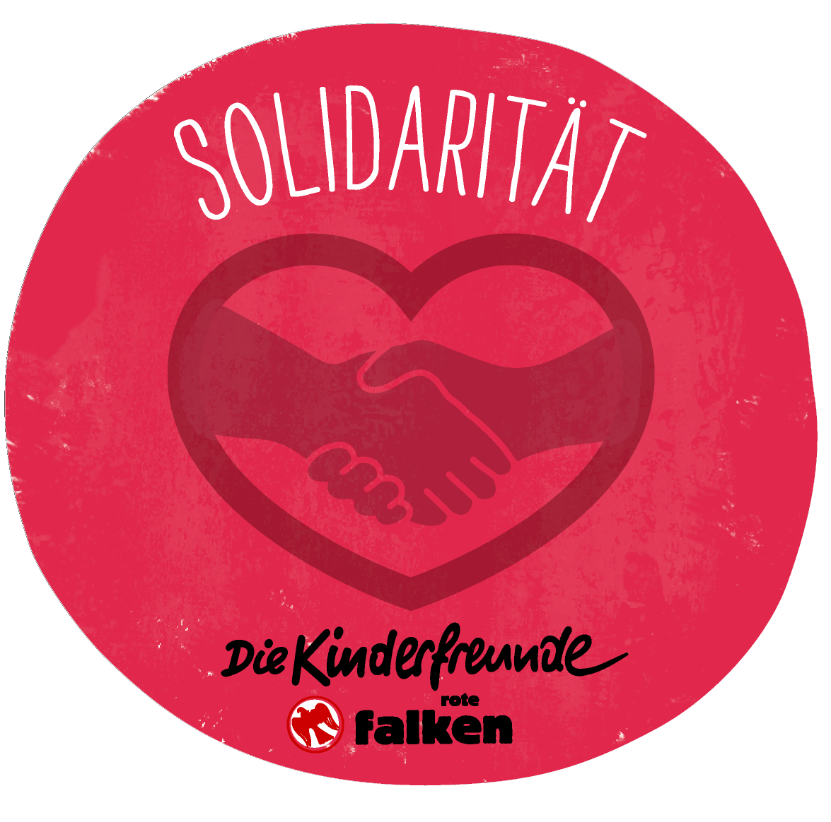
Im Sinne der Pädagogik der Solidarität sorgt die Gemeinschaft dafür, dass sich jedes Individuum entwickeln kann; die Gemeinschaft ist immer dann solidarisch zur Stelle, wenn ein Mitglied sie braucht. Es geht auch darum immer dann zu handeln und aktiv zu werden, wenn Kinder in irgendeiner Form bedroht oder eingeschränkt werden und die Unterstützung und Hilfe anderer brauchen. Das trifft voraussichtlich jeden Menschen im Laufe seines Lebens an unterschiedlichen Stellen und zu verschiedenen Zeitpunkten.
Jedes Kind bekommt die Unterstützung, die es braucht.
Solidarität im Zeichen des Kinderschutzes bedeutet, dass wir besondere Aufmerksamkeit für jene Kinder aufbringen, die besonders gefährdet sind. Wir stellen uns an die Seite jener, die besonderen Schutz brauchen. Gleichzeitig fordern wir aber auch die gesellschaftliche Verantwortung ein. Wir bekämpfen jene Strukturen, die Menschen ausgrenzen, entrechten und in Abhängigkeit drängen.
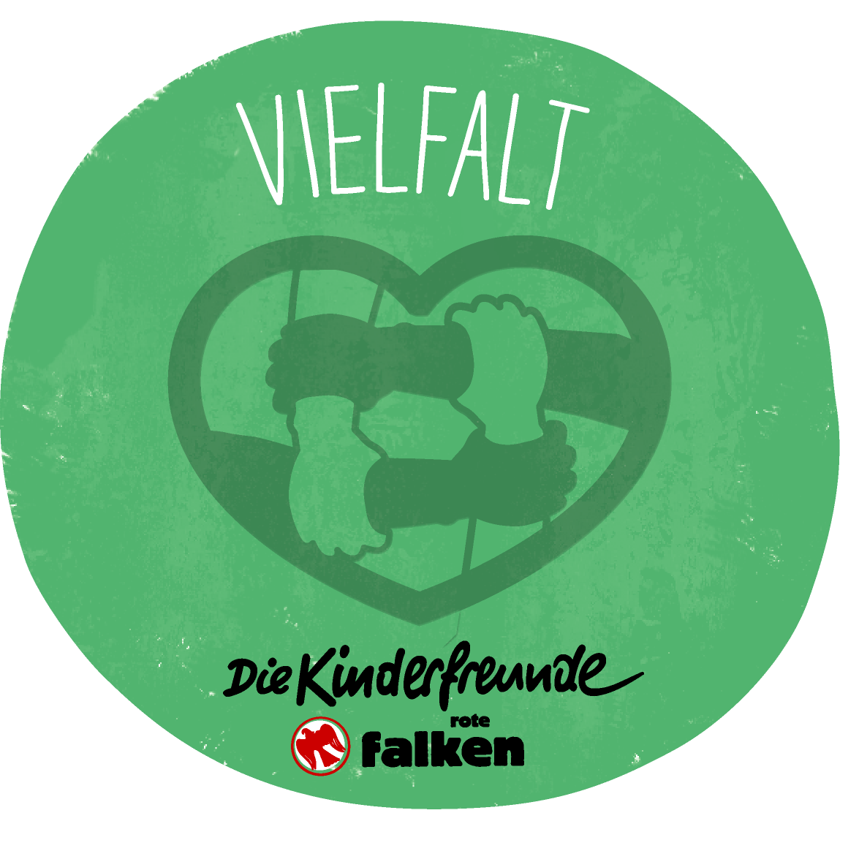
Eine Pädagogik der Vielfalt beachtet, dass kein Mensch wie der andere ist, und genau das ist gut! Jedes Kind ist gleich viel Wert und ist „gleichwürdig“! Jedes Kind ist aber auch einzigartig und hat sein eigenes Potenzial. Es ist unsere Aufgabe, alle gesellschaftlichen und damit auch pädagogischen Strukturen inklusiv – also ohne jemanden auszuschließen und auszugrenzen - zu gestalten. Entwicklungsmöglichkeiten der einzelnen Individuen brauchen sowohl die Gleichheit, als auch die Beachtung der Unterschiedlichkeiten in der Gemeinschaft.
Jedes Kind hat sein ganz individuelles und wertvolles Potenzial.
Vielfalt im Zeichen des Kinderschutzes bedeutet, dass es individuell unterschiedlich ist, was ein Kind braucht, um sich sicher zu fühlen. Jeder Mensch hat ein Bedürfnis nach Sicherheit und Schutz, aber was für die eine gerade reicht, ist für den anderen zuviel. Manche Kinder brauchen gerade mehr Abenteuer und Risiko für ihre Entwicklung, andere besonderen Halt und Schutz.
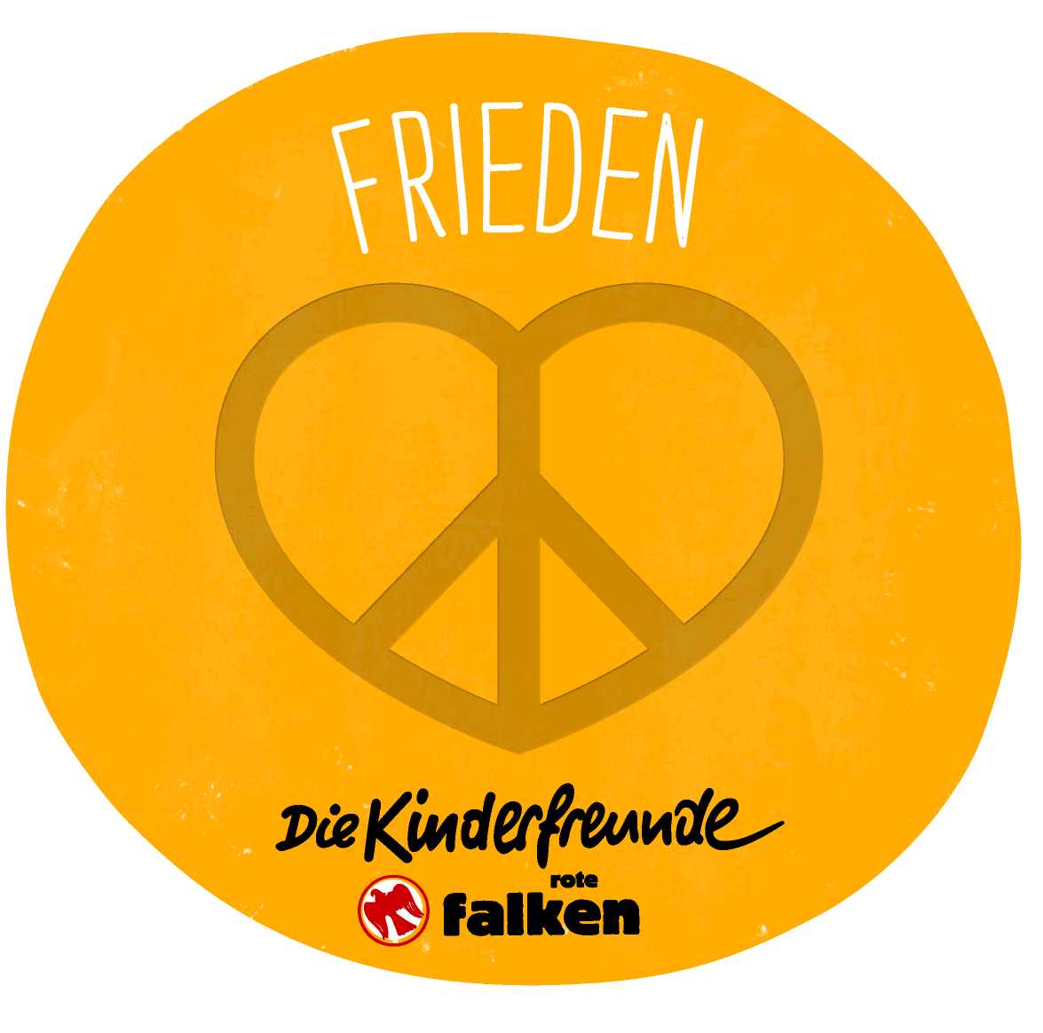
Eine Pädagogik des Friedens achtet darauf, dass Kinder jene Sicherheit vorfinden, die notwendig ist, um sich zu entfalten, aktiv werden und handeln zu können. Das trifft im Kleinen in jedem Kinderzimmer zu, bis hin zur globalen Dimension und der Idee, dass kein Kind in einer Kriegs- oder Gewaltsituation leben soll. Gerade heute wird deutlich, dass der Kampf gegen Gewalt, Militarisierung und Krieg nach wie vor eine zentrale Aufgabe der Kinderfreunde ist. Das Erlernen vom Umgang mit Konflikten und von konstruktiven Lösungsstrategien ist uns ein wichtiges Ziel.
Jedes Kind braucht Frieden, Liebe und Sicherheit.
Frieden im Zeichen des Kinderschutzes bedeutet, dass wir jedem Kind ein Aufwachsen frei von Gewalt und Bedrohung wünschen. Nur so kann es sich entfalten und sich aktiv in die Gestaltung der Welt einbringen. Eine friedliche, wohlwollende, freundschaftliche Atmosphäre bei all unseren Angeboten ist das gemeinsame Ziel aller Kinderfreund:innen.

Halten – Entfalten – Gestalten - unsere Idee davon, was alle Kinder brauchen

Wir Kinderfreunde arbeiten seit unserer Gründung 1908 daran, dass alle Kinder ein gutes Leben führen können. Es ist das, was uns alle verbindet - sozusagen unser Herzschlag, den alle Kinderfreund:innen und Kinderfreunde auf die gleiche Art und Weise spüren.
Dass wir uns schon so lange mit Kindern, Jugendlichen, Familien und ihren Bedürfnissen beschäftigen und ihnen zuhören, macht es uns möglich, ein Bild davon zu haben, was ein gutes Leben ausmacht. Woran es Kindern fehlt, was sie bedrückt und wovon sie träumen.
Unser Bild ist klar und deutlich. So deutlich, dass wir es ganz einfach in Worte fassen und beschreiben können.

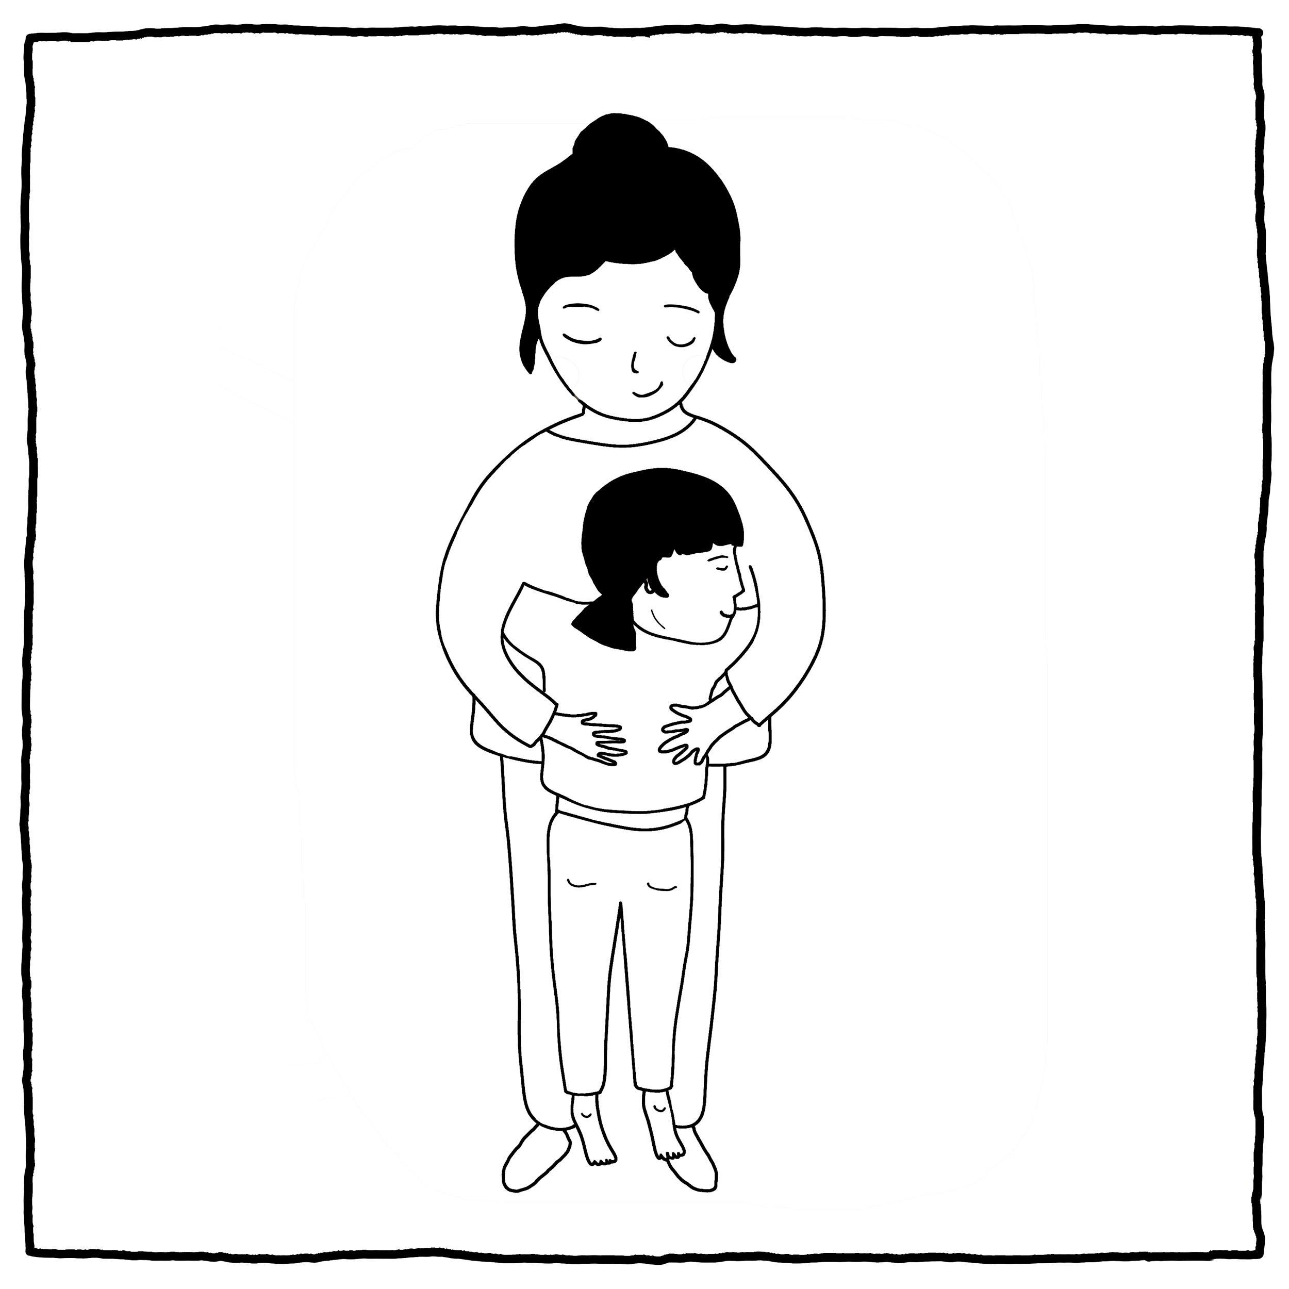
Kinder brauchen Halt
Es geht erstens darum, dass Kinder in ihrem Umfeld den Halt, die Geborgenheit und die Sicherheit spüren, die sie brauchen. Dass sie einen Rückzugsort haben, an dem sie so sein können, wie sie sind. An dem sie keine Angst haben müssen, sie Liebe spüren und partnerschaftliches Zusammenleben erleben. Dieses Sicherheitsgefühl ist die Basis dafür, aktiv werden zu können.

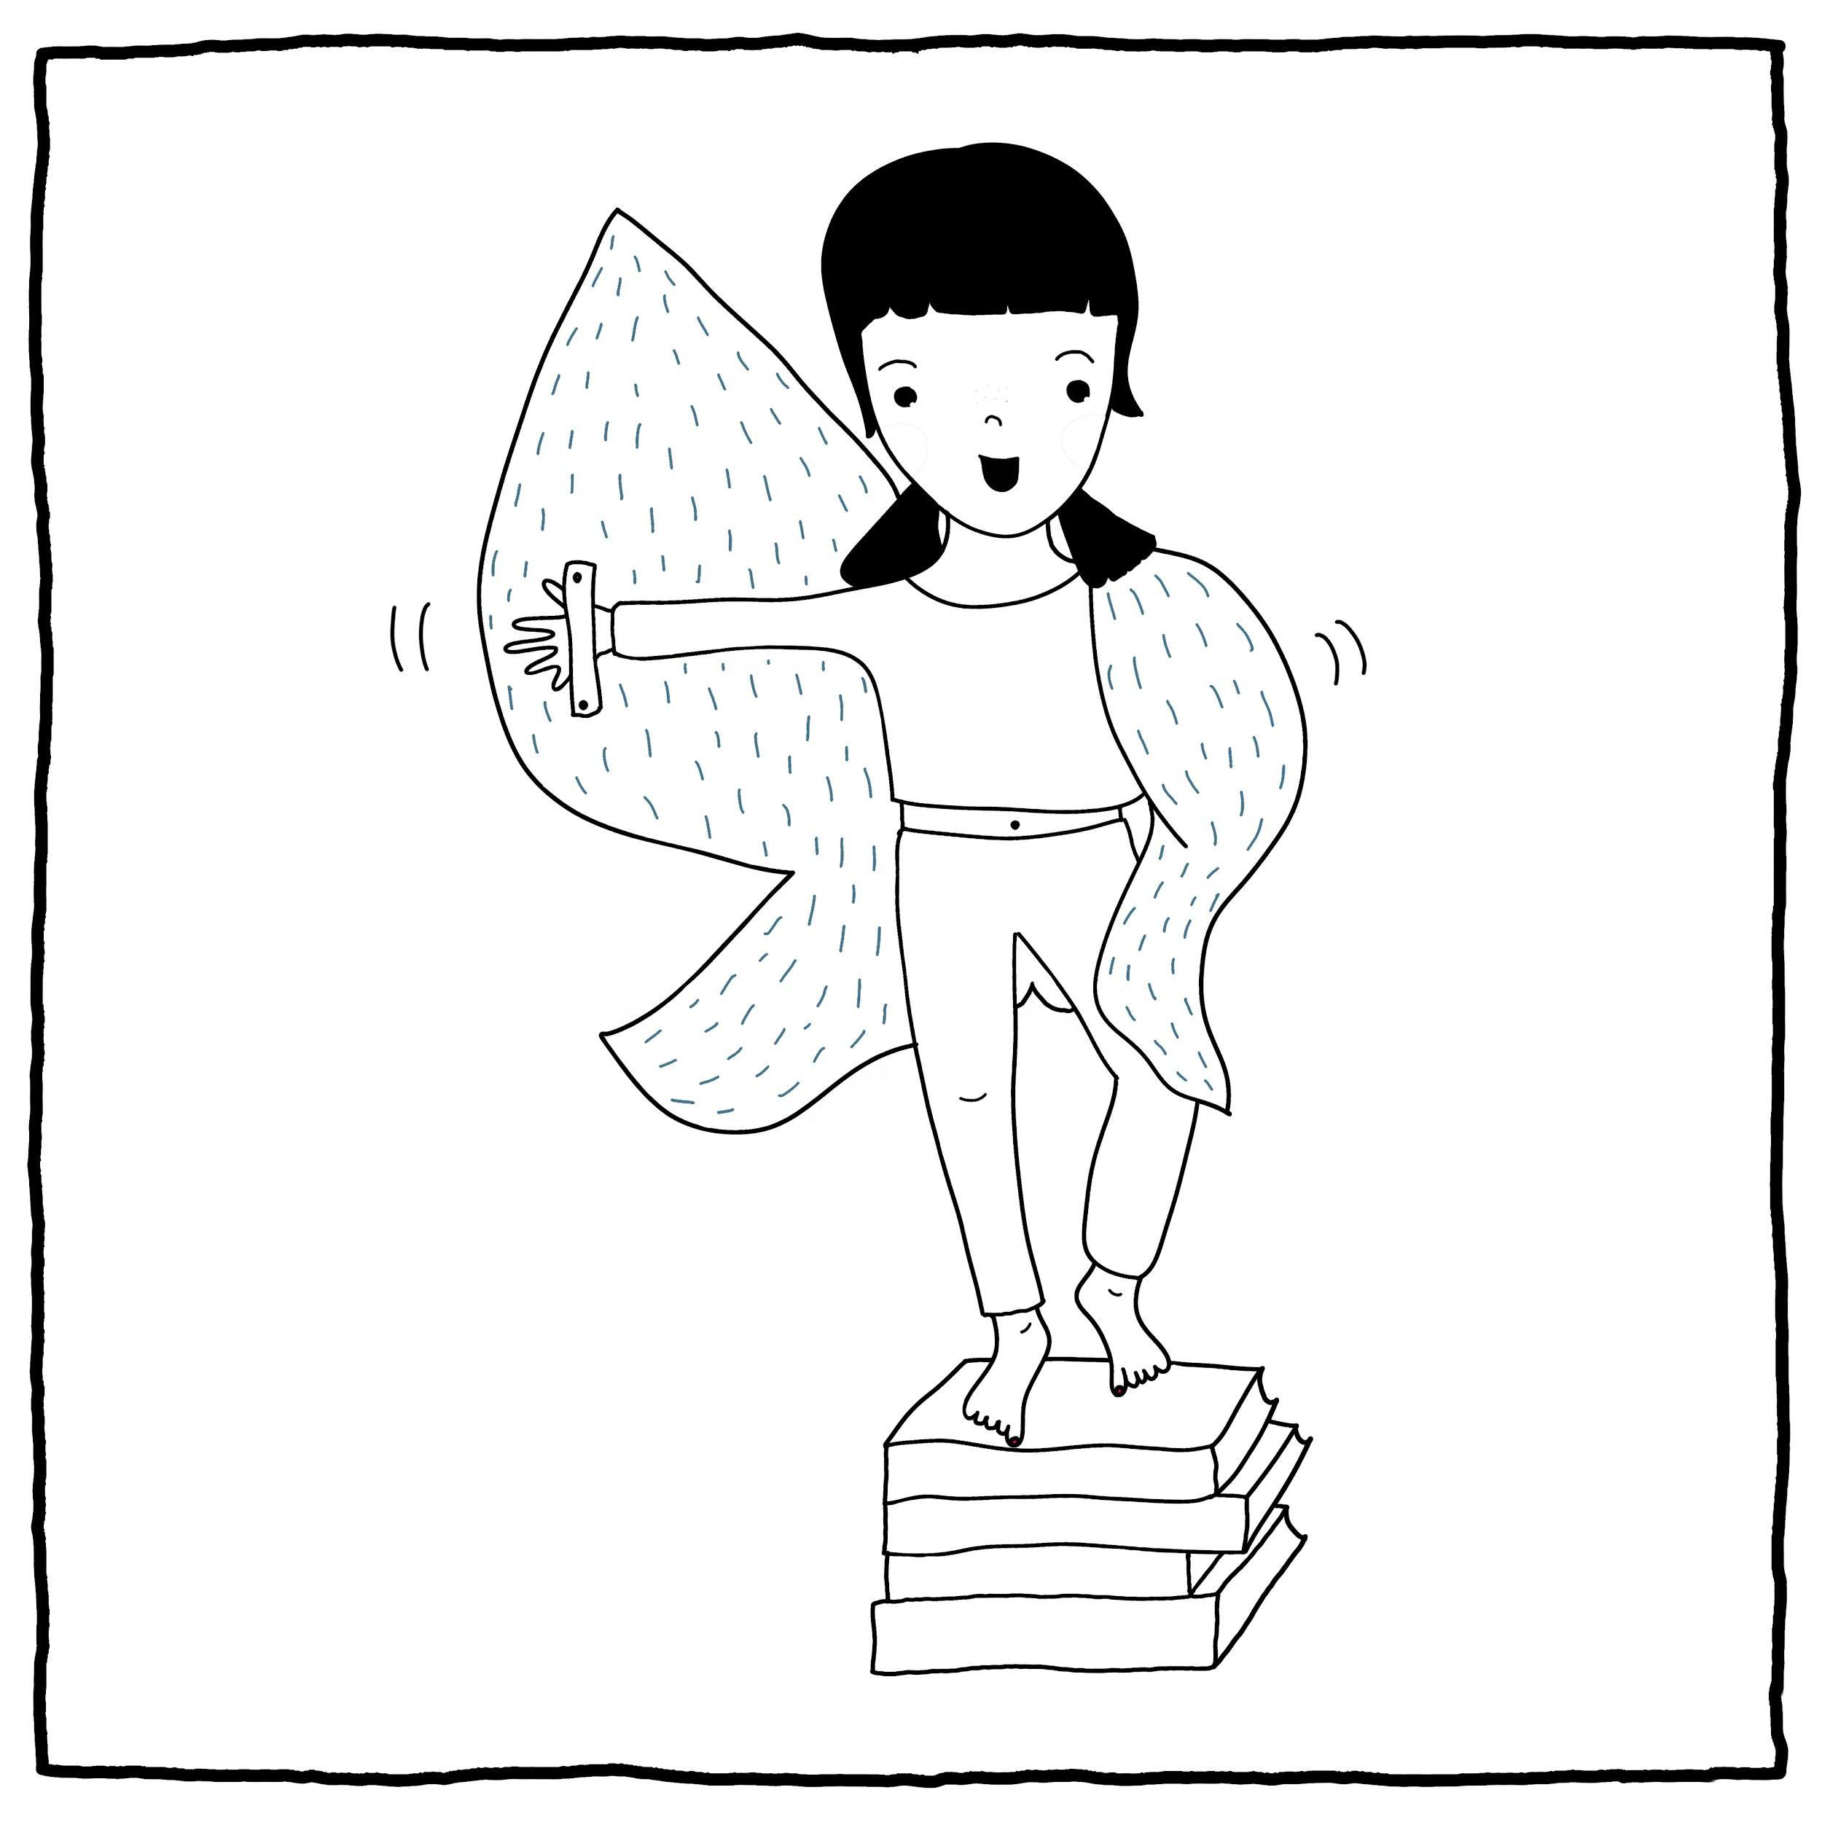
Kinder müssen sich entfalten können
Kinder brauchen neben einem umfassenden Wohlbefinden außerdem die Möglichkeit, sich nach ihren eigenen Ideen, Wünschen und Vorlieben entfalten zu können. Kinder lernen durch Begeisterung und beschäftigen sich besonders mit dem, was sie am meisten interessiert. Es ist die Aufgabe von Bildungseinrichtungen und Freizeitangeboten, sie dabei zu unterstützen und zu begleiten und ihnen den Raum zu geben, den sie dafür brauchen.

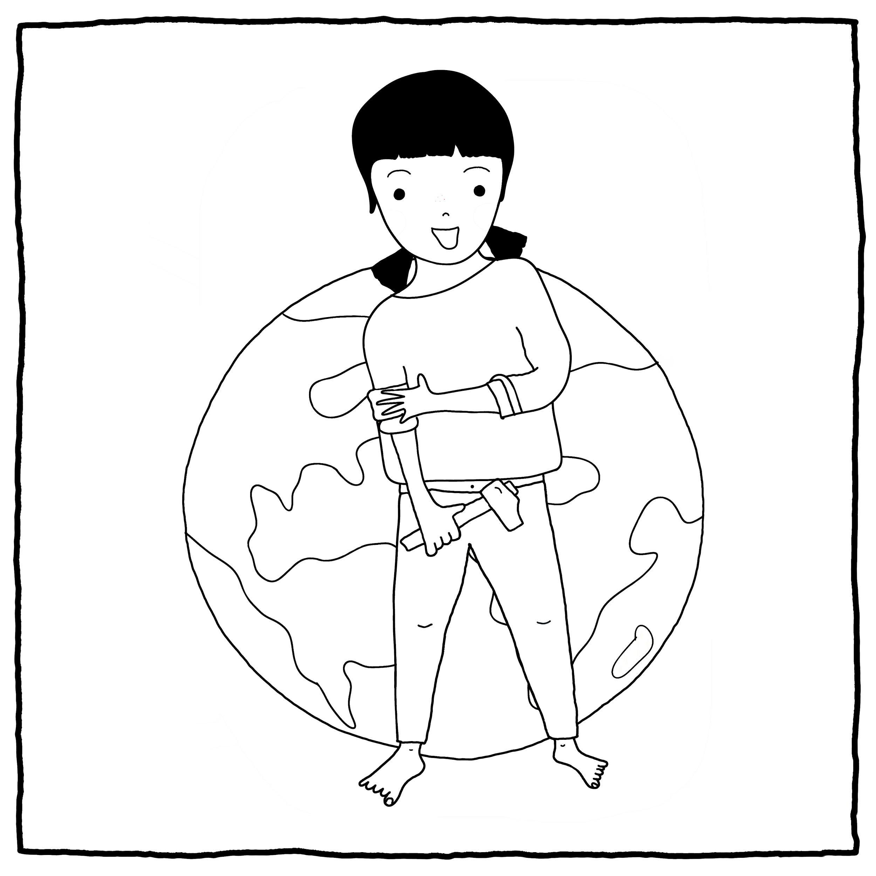
Kinder brauchen die Möglichkeit zur Gestaltung
Zu einem guten Leben gehört drittens die Möglichkeit, sein eigenes Leben gestalten zu können – sich als Teil der Gesellschaft zu verstehen und gemeinsam mit anderen handlungsfähig zu sein. Sich an Prozessen und Entwicklungen zu beteiligen und mitreden zu können, vor allem dann, wenn es einen selbst betrifft.
Mitzugestalten, sich aktiv beim Planen von Veranstaltungen, Räumen, Aktivitäten einzubringen, ist zudem der beste Schutz davor, etwas Unangenehmes zu erleiden!
Wichtig ist uns Kinderfreunden, dass Kinder alle drei Bereiche abgedeckt erleben. Sprich: Kinder lediglich zu schützen, ist bedrohlich für sie. Sie müssen sich auch entfalten können.
Kindern alle Entscheidungen zu übertragen, wird sie überfordern. Sie müssen auch einen geschützten Rahmen erhalten.
Kinder können nur gesund und glücklich aufwachsen, wenn sie geschützt werden, sich entfalten und auch mitgestalten können.
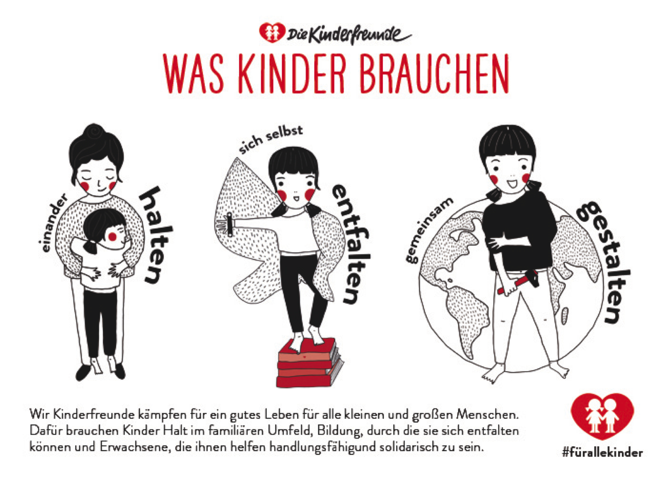
Im Zeichen des Kinderschutzes muss entlang der kindlichen Bedürfnisse analysiert und eingeschätzt werden, wo Handlungsbedarf besteht:
Bedürfnisse körperlicher Art
Trinken, Essen, Schlafen
Bedürfnis nach Nähe und Distanz
Bedürfnis nach Schutz
vor Gefahren, vor Gewalt, Krankheiten, vor dem Wetter (Kälte, Hitze, Nässe)
Bedürfnis nach Verständnis
Dialog, Verständigung, Aufmerksamkeit, Empathie
Bedürfnis nach Zugehörigkeit zu einer Gemeinschaft
Bedürfnis nach Wertschätzung
Anerkennung als seelisch und körperlich wertvoller autonomer Mensch
Bedürfnis nach bindungsfähigen Beziehungen
Bedürfnis nach Anregung, Spiel und Leistung
Förderung der natürlichen Neugierde
Bedürfnis nach Selbstverwirklichung und Selbstwirksamkeit
Unterstützung bei der eigenständigen Durchsetzung und Verwirklichung von Zielen,
aber auch aktiver Bewältigung von Lebensängsten und Lebenskrisen,
Unterstützung bei der Entwicklung und Erprobung eines Selbstkonzepts
Bedürfnis nach geistiger Anregung
Bedürfnis nach philosophischer, spiritueller Auseinandersetzung mit sich und der Welt
Bedürfnis nach sozialen Kontakten
Bedürfnis nach Kreativität
Bedürfnis nach Sexualität
Bedürfnis nach kultureller Auseinandersetzung

Die Auflistung erhebt keinen Anspruch auf Vollständigkeit, vielmehr kann sie als Grundlage bei einer individuellen Risikoanalyse dienen.

_____________________________
Gefördert von

Zum Zeitpunkt der Überarbeitung ist ein Bundesgesetz dazu erst kurz in Kraft und ministerielle Arbeitsgruppen tagen regelmäßig zur Weiterentwicklung der Maßnahmen. Auch wurde eine QS-Stelle eingerichtet, die ein Qualitätssiegel an Organisationen vergibt.
Beschluss ausständig

